TOÁN 12
ĐẠI SỐ VÀ GIẢI TÍCH HÀM SỐ BẬC 3 VÀ BẬC 4
Câu 1:

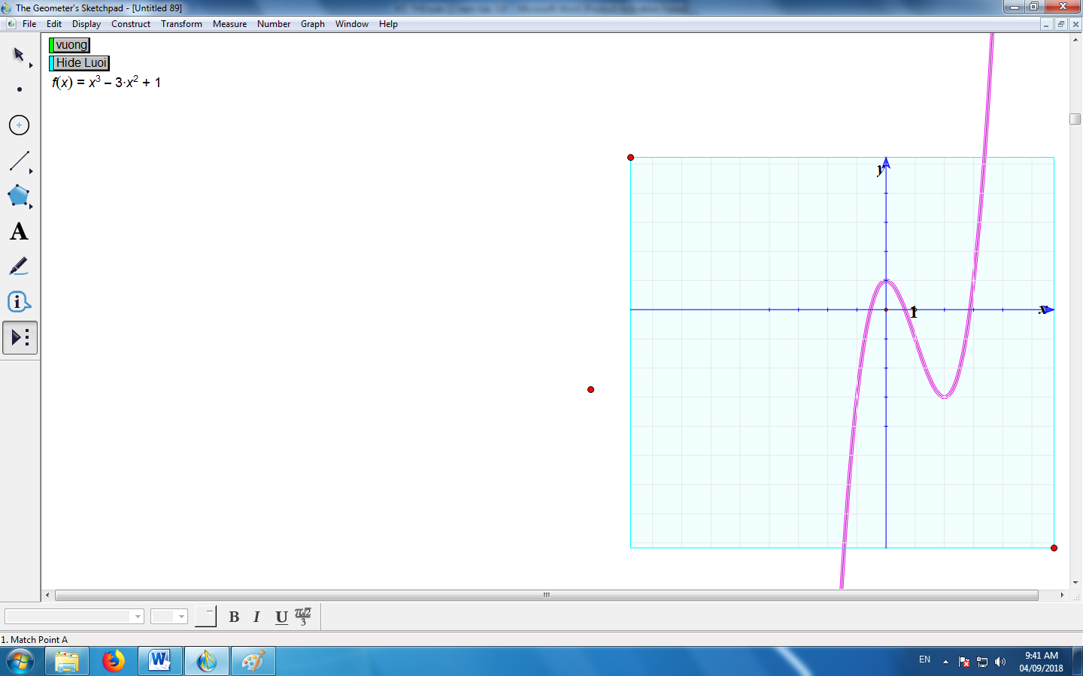
Câu 1: Khảo sát sự biến thiên và vẽ đồ thị hàm số
$$y=f\left(x\right)=x^{3}-3x^{2}+1$$
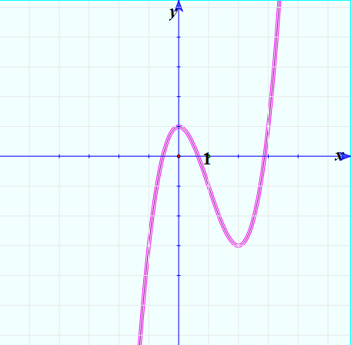
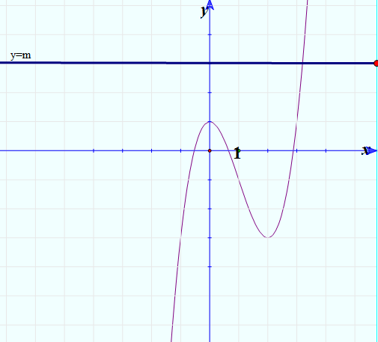
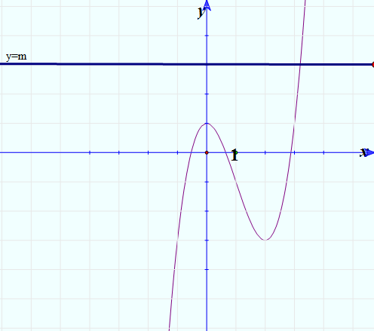
Câu 2:
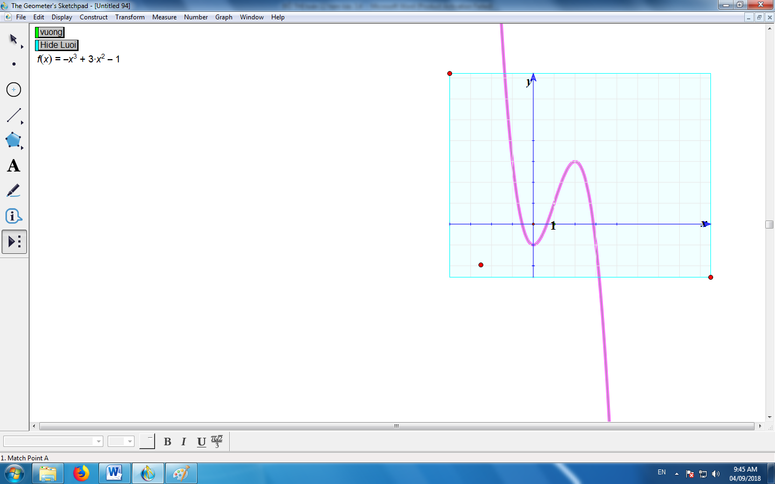
Câu 2: Khảo sát sự biến thiên và vẽ đồ thị hàm số
$$y=f\left(x\right)={-x}^{3}+3x^{2}-1$$

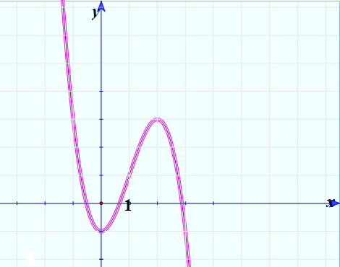
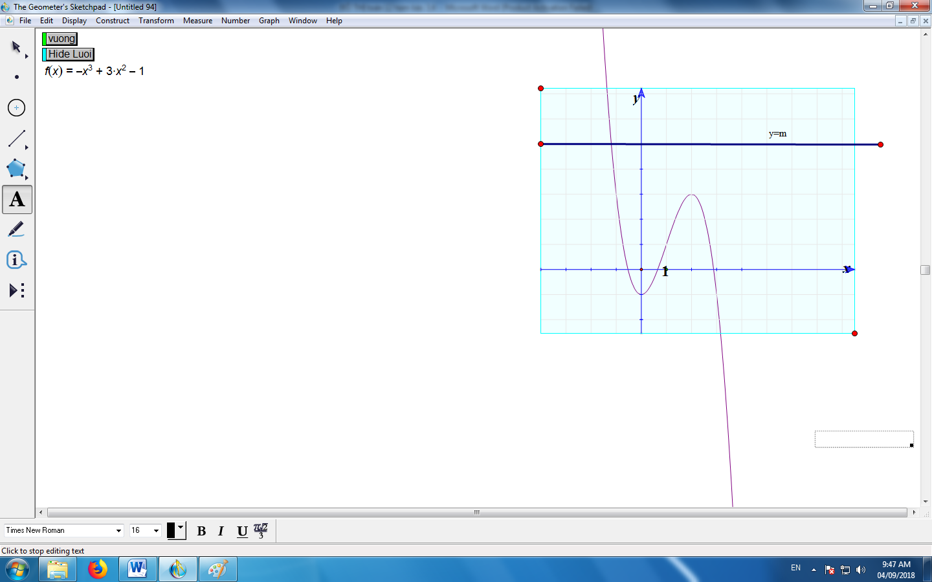
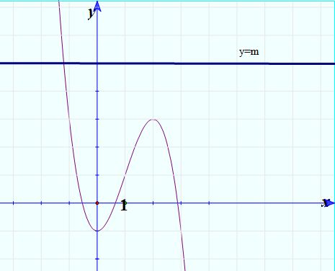
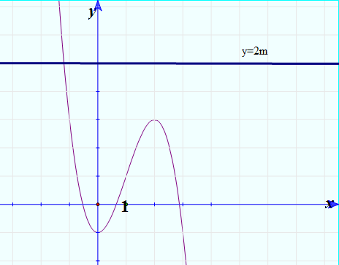
Câu 2
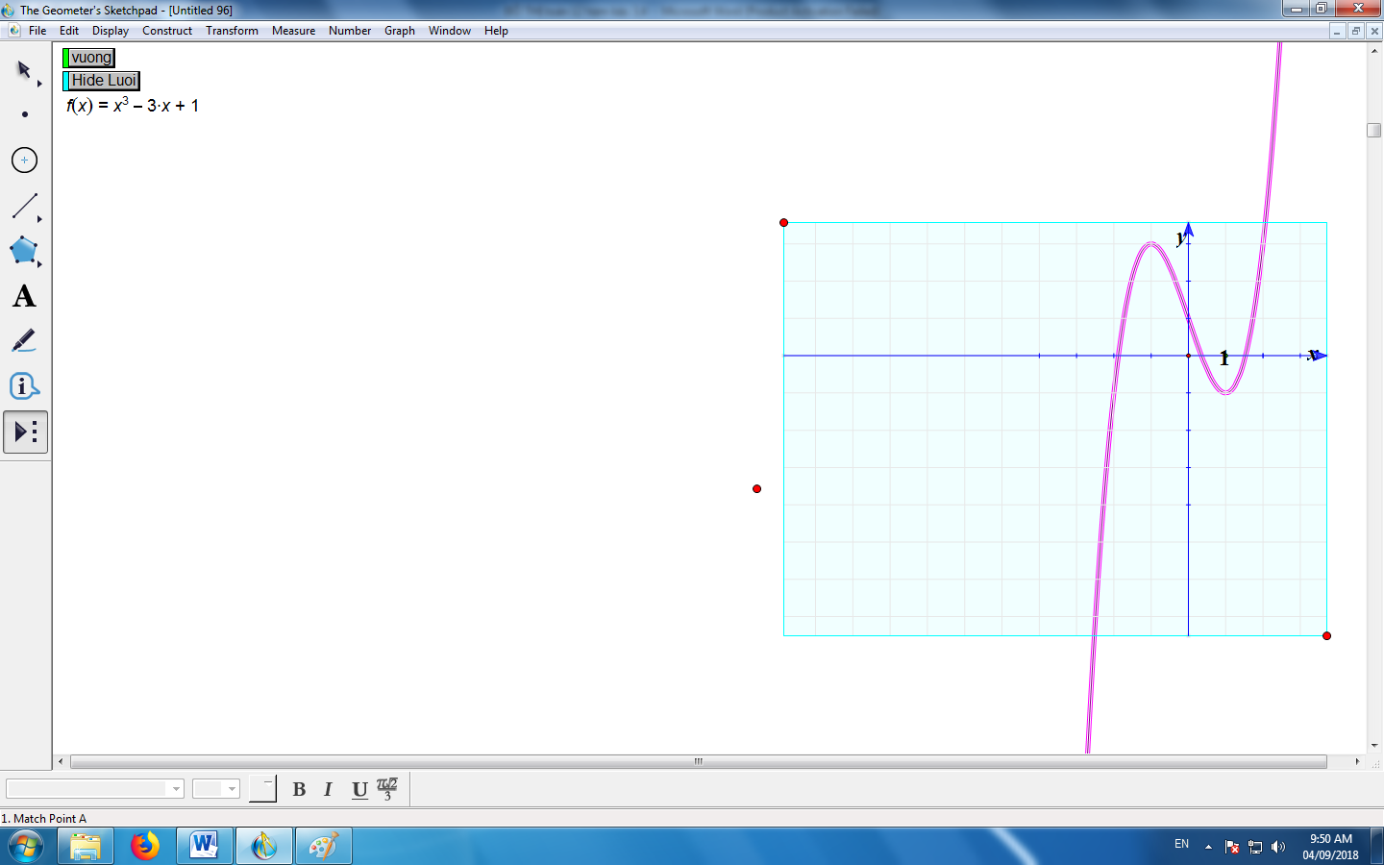
Câu 3: Khảo sát sự biến thiên và vẽ đồ thị hàm số
$$y=f\left(x\right)=x^{3}-3x+1$$

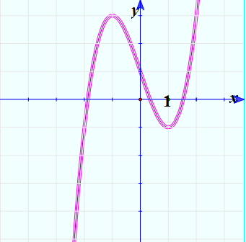
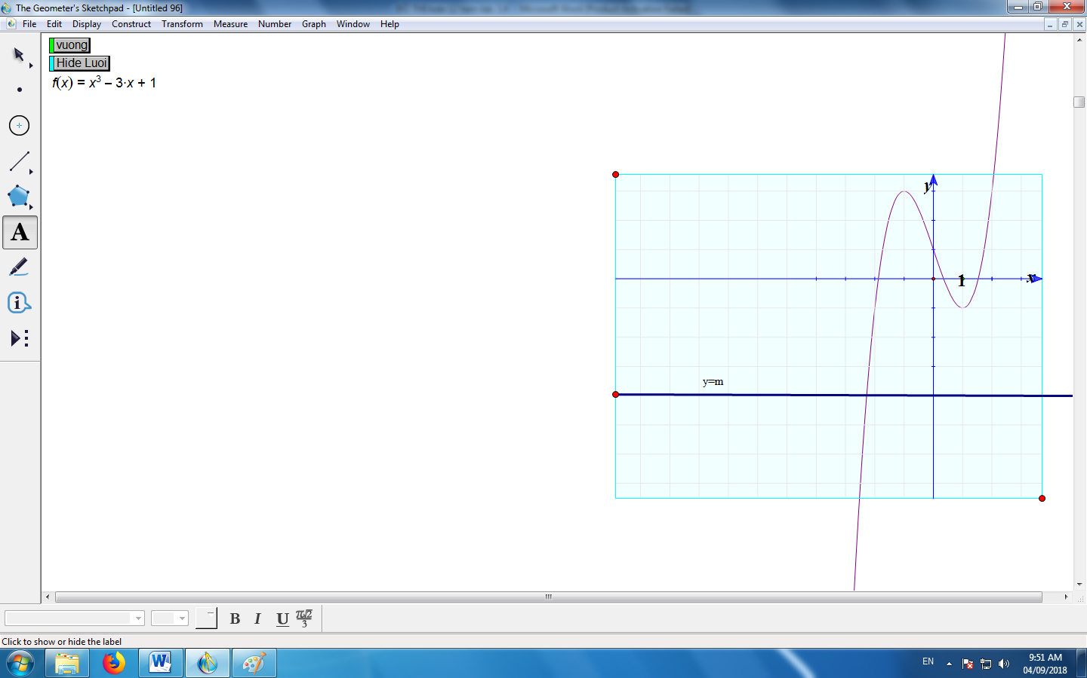
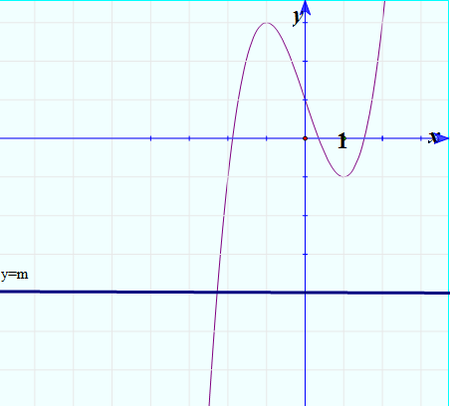
Câu 3
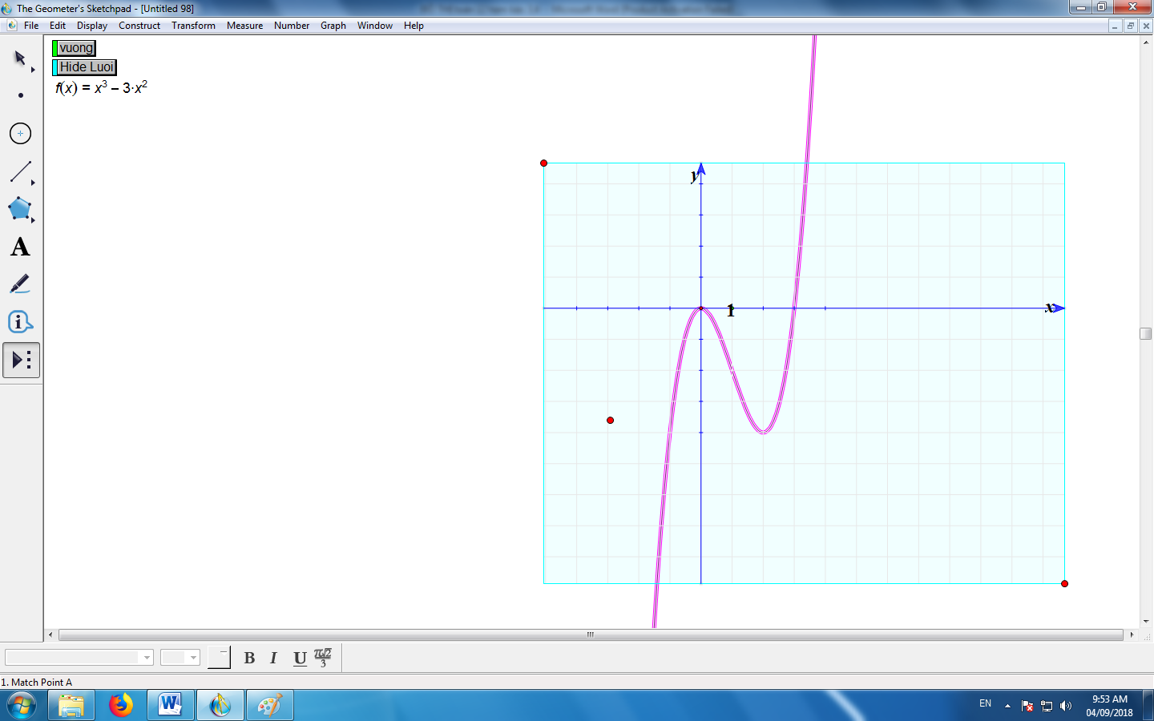
Câu 1: Khảo sát sự biến thiên và vẽ đồ thị hàm số
$$y=f\left(x\right)=x^{3}-3x^{2}$$

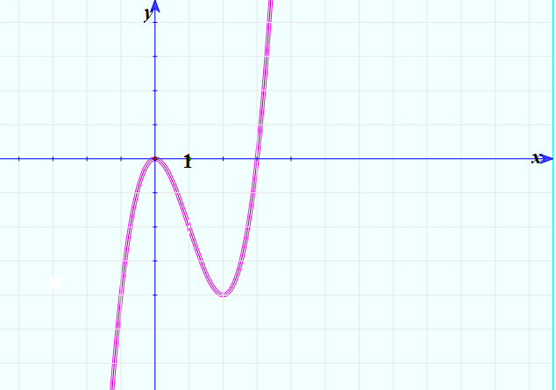
Câu 3
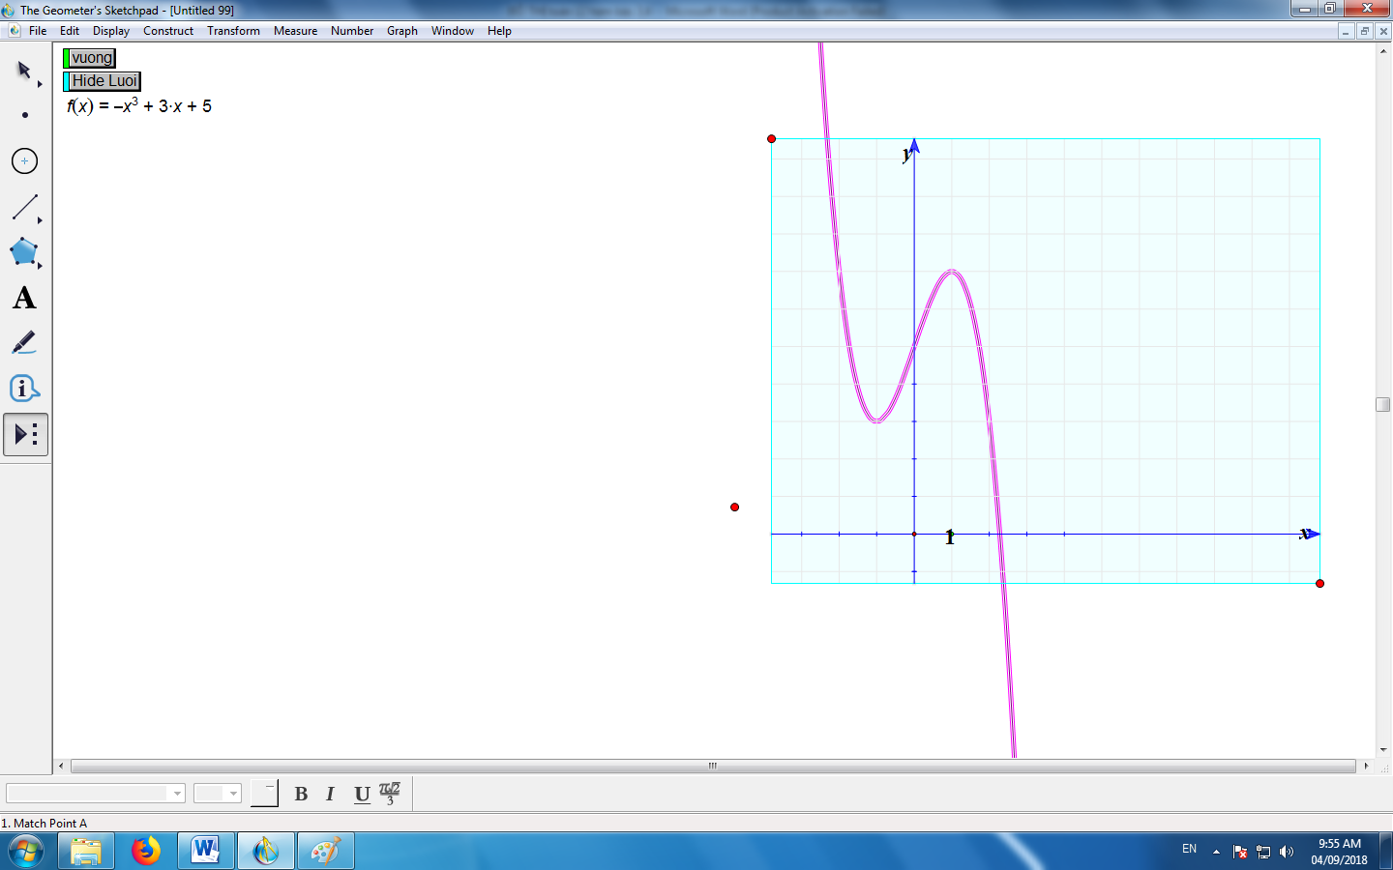
Câu 1: Khảo sát sự biến thiên và vẽ đồ thị hàm số
$$y=f\left(x\right)=-x^{3}+3x+5$$

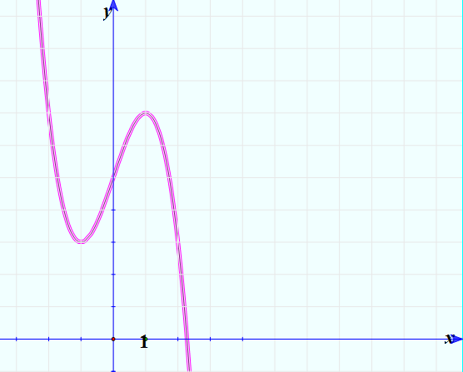
Câu 3
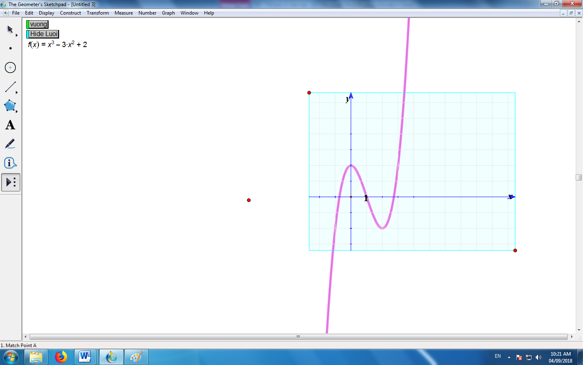
Câu 1: Khảo sát sự biến thiên và vẽ đồ thị hàm số
$$y=f\left(x\right)=x^{3}-3x^{2}+2$$

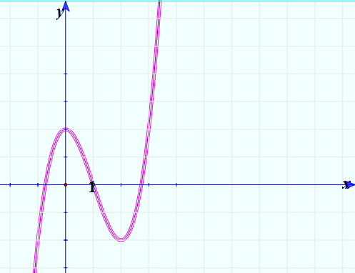
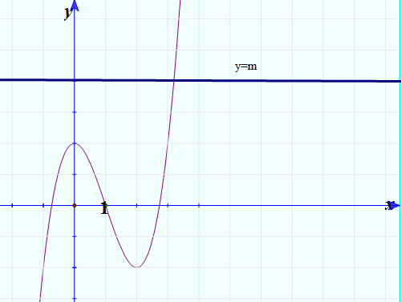
Câu 4
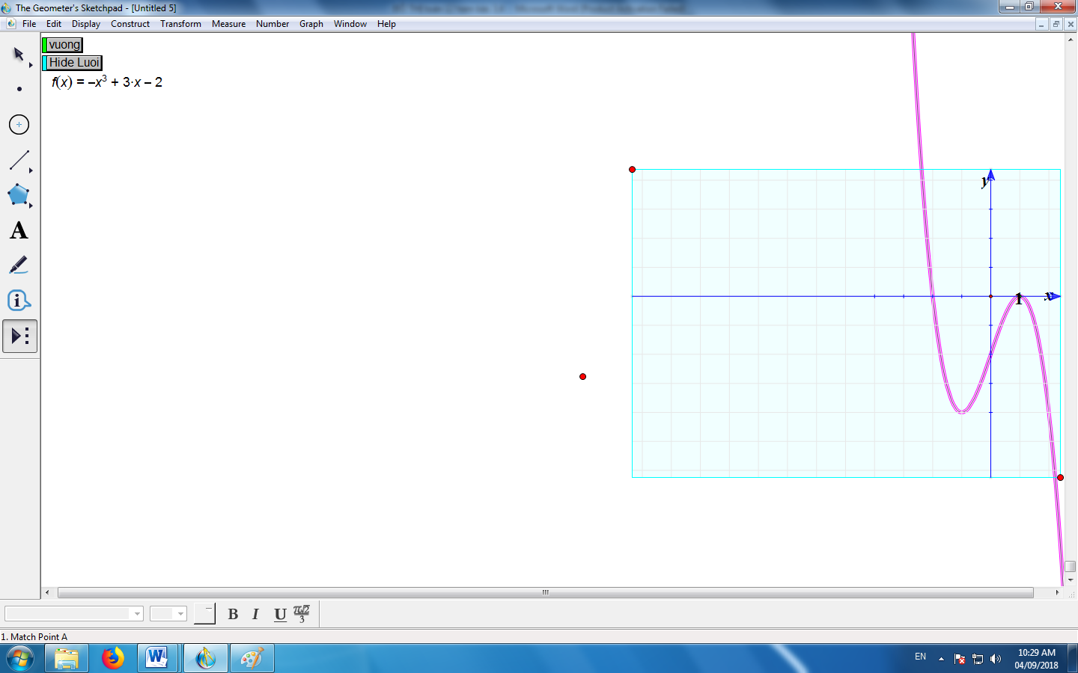
Câu 1: Khảo sát sự biến thiên và vẽ đồ thị hàm số
$$y=f\left(x\right)={-x}^{3}+3x-2$$

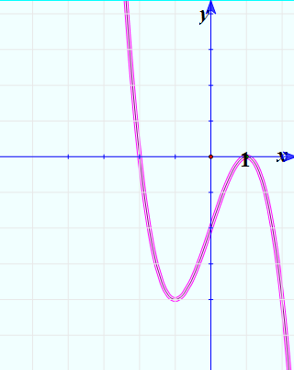
Câu 5
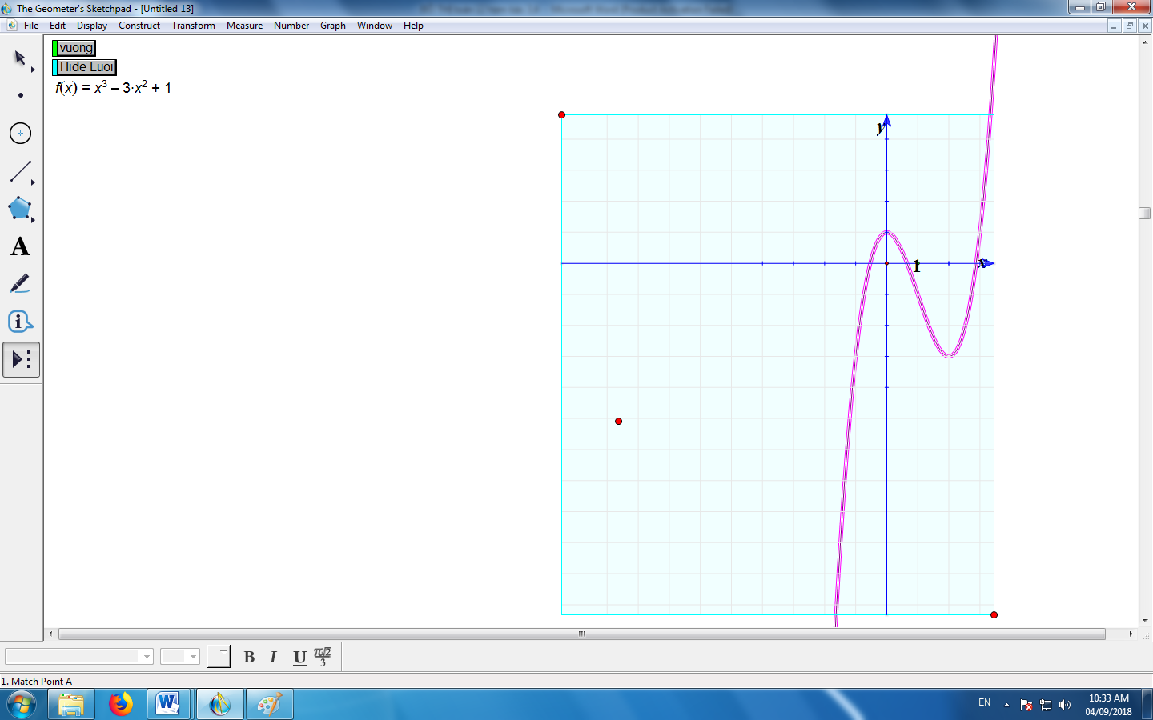
Câu 1: Khảo sát sự biến thiên và vẽ đồ thị hàm số
$$y=f\left(x\right)=x^{3}-3x^{2}+1$$

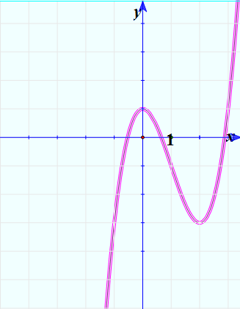
Câu 5
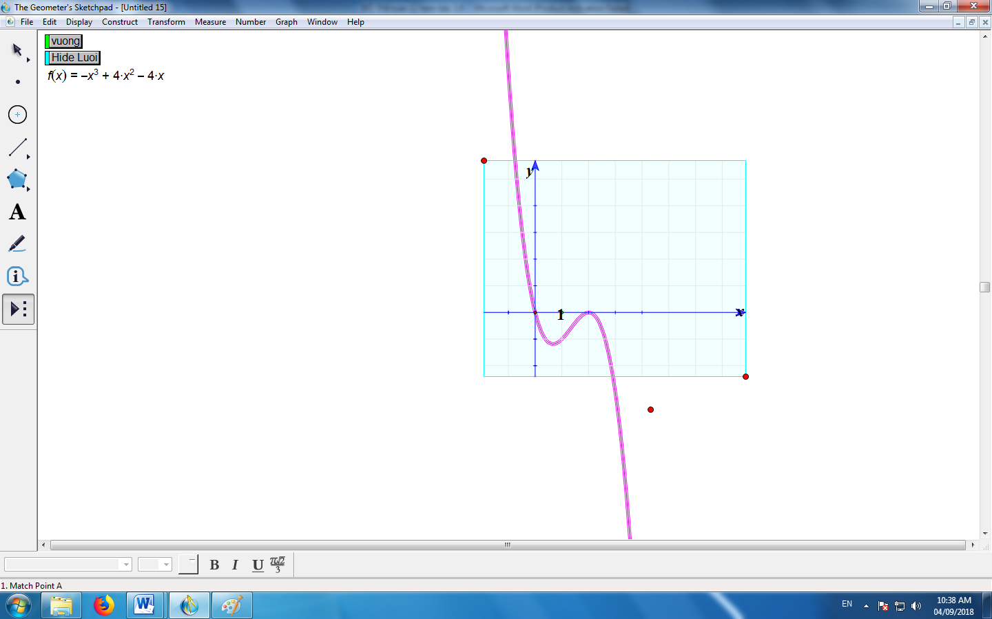
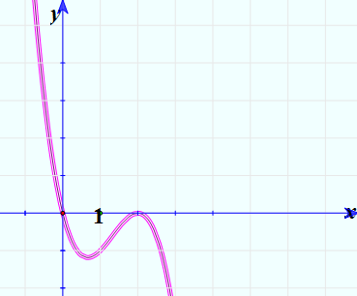
Câu 6
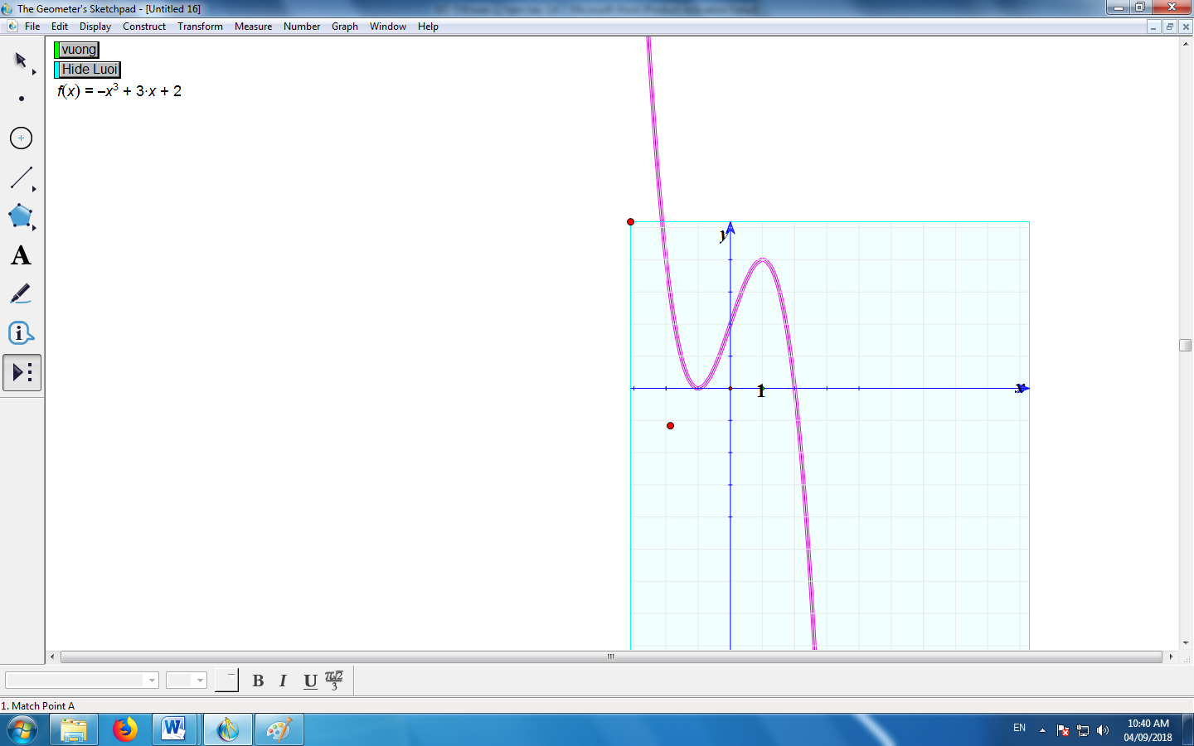
Câu 1: Khảo sát sự biến thiên và vẽ đồ thị hàm số
$$y=f\left(x\right)=-x^{3}+3x+2$$

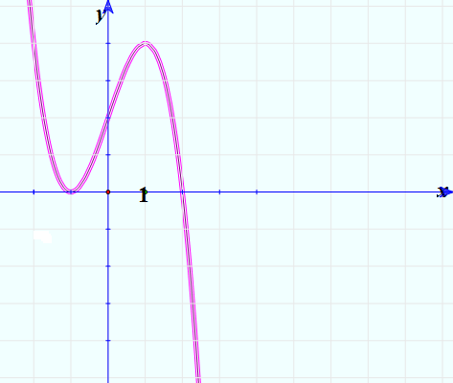

Câu 6
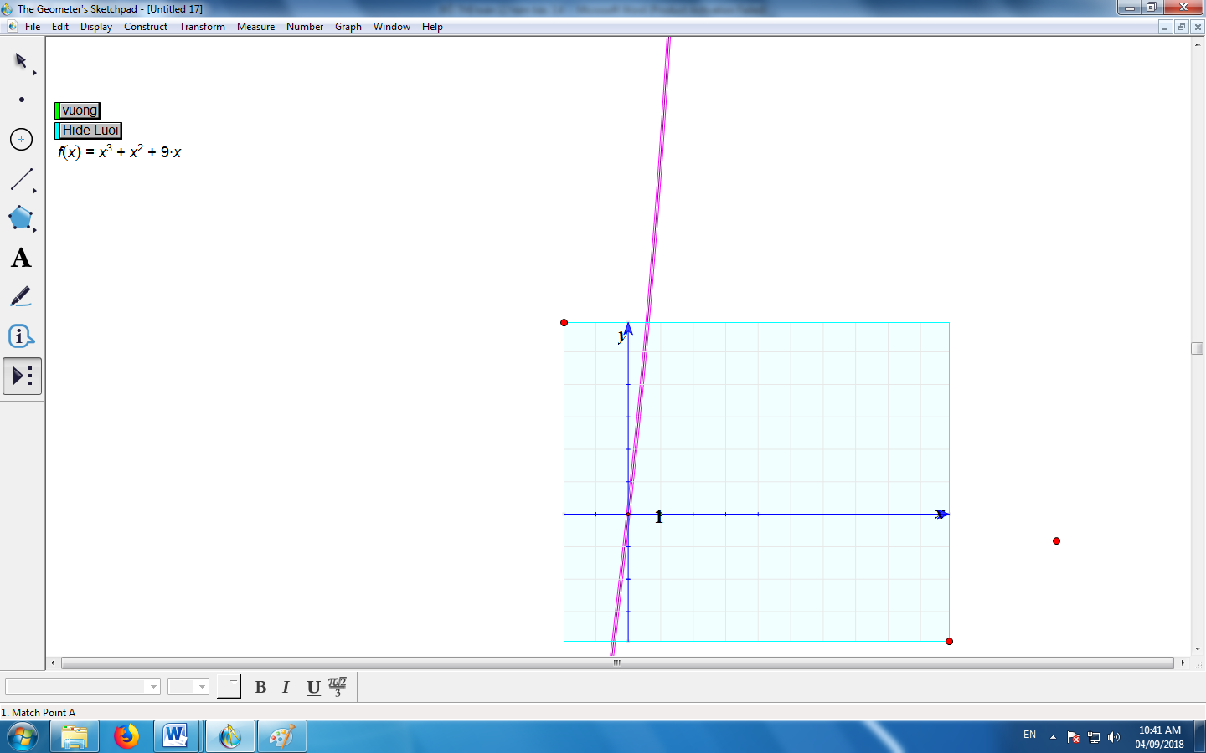
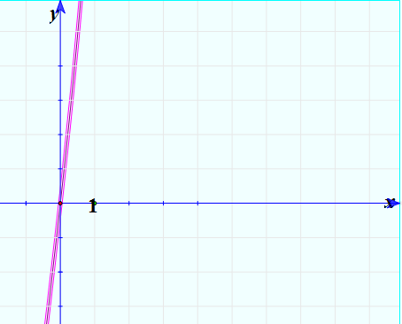
Câu 7
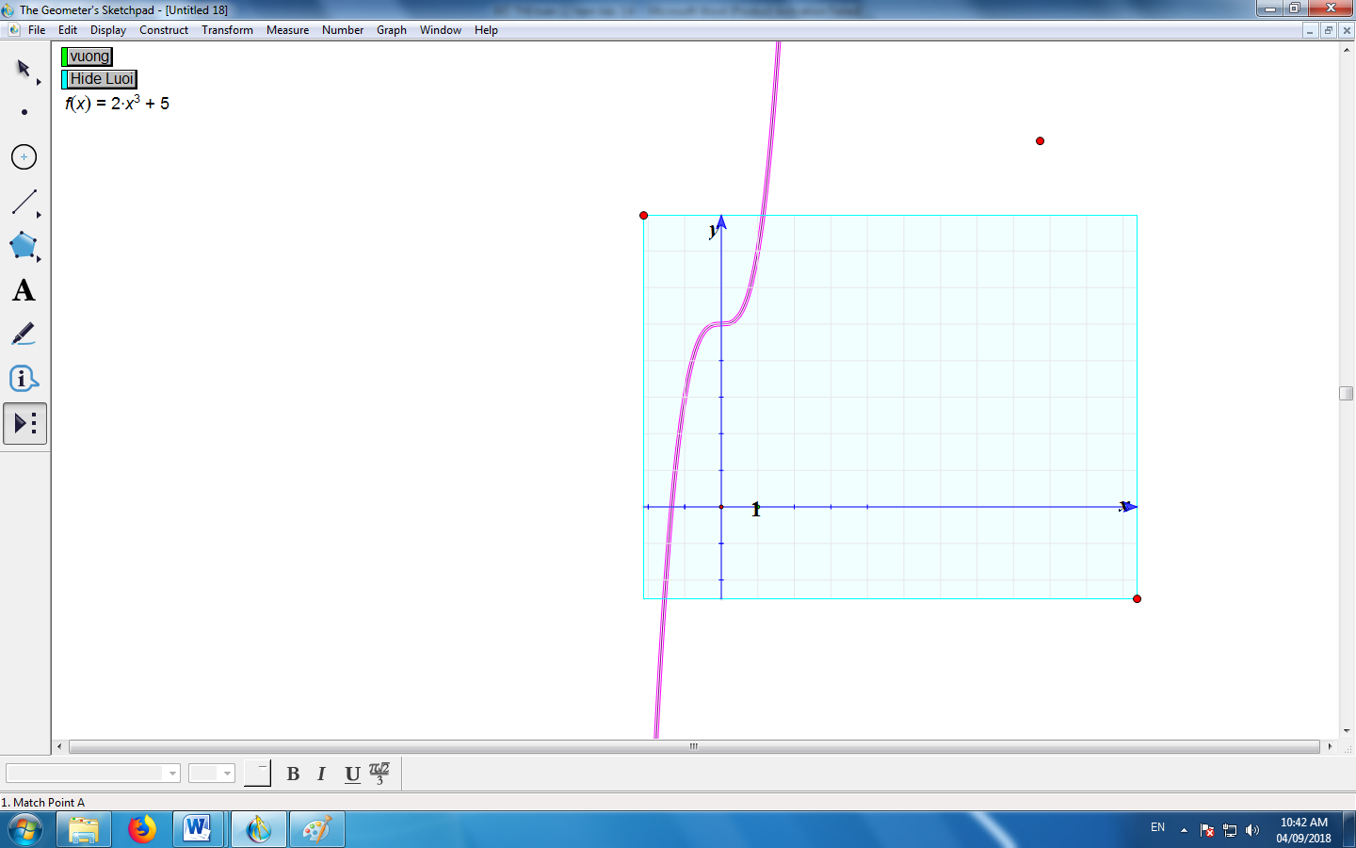
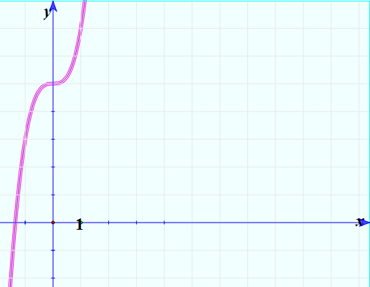
Câu 8
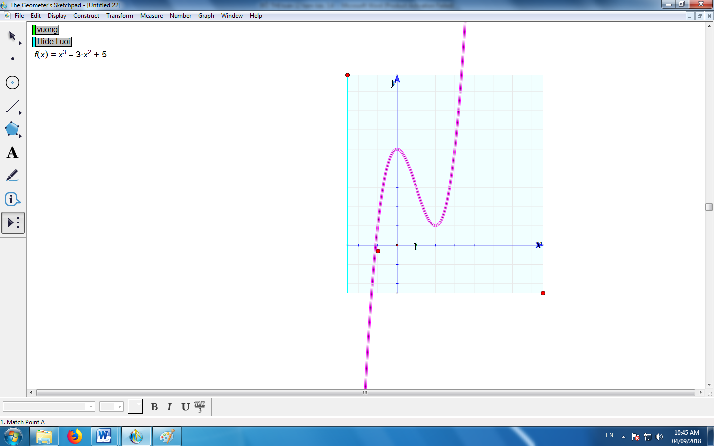
Câu 1: Khảo sát sự biến thiên và vẽ đồ thị hàm số
$$y=f\left(x\right)=x^{3}-3x^{2}+5$$

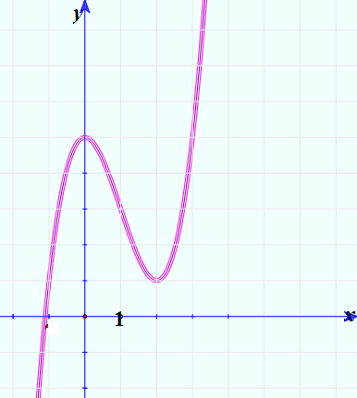
Câu 9

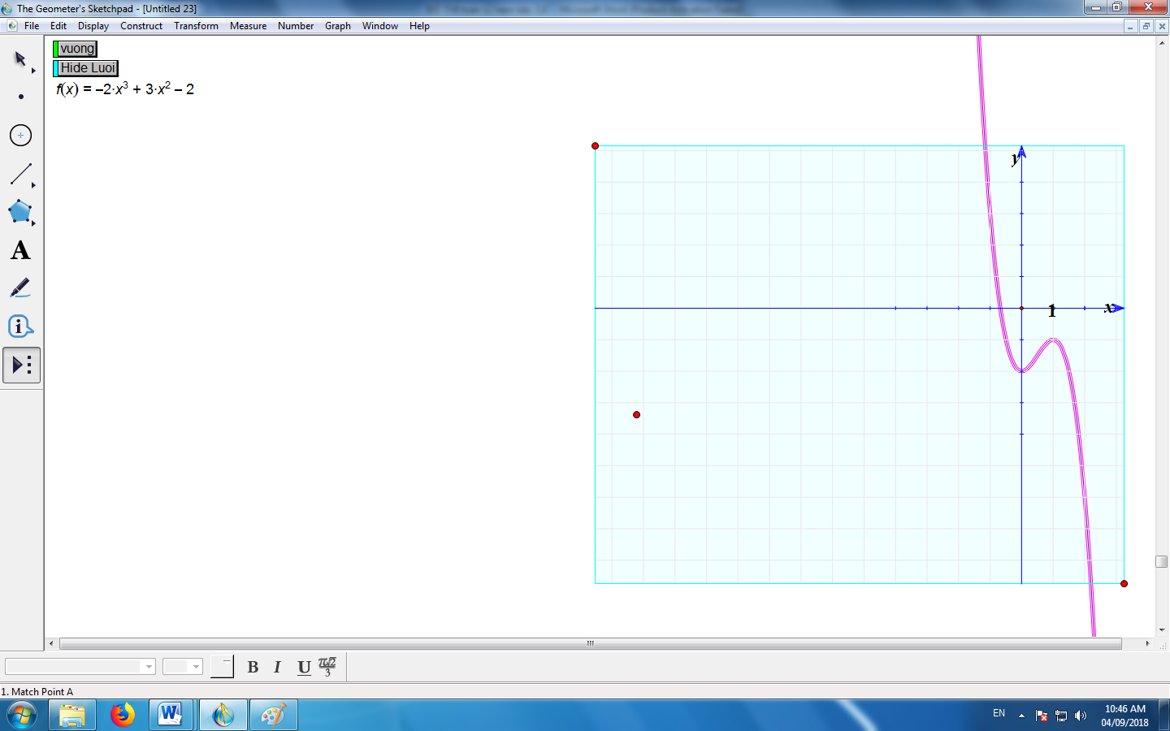
Câu 1: Khảo sát sự biến thiên và vẽ đồ thị hàm số
$$y=f\left(x\right)=-2x^{3}+3x^{2}-2$$

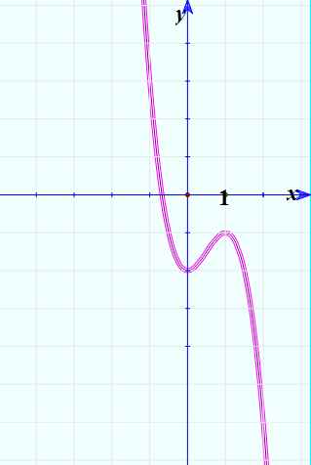
Câu 10
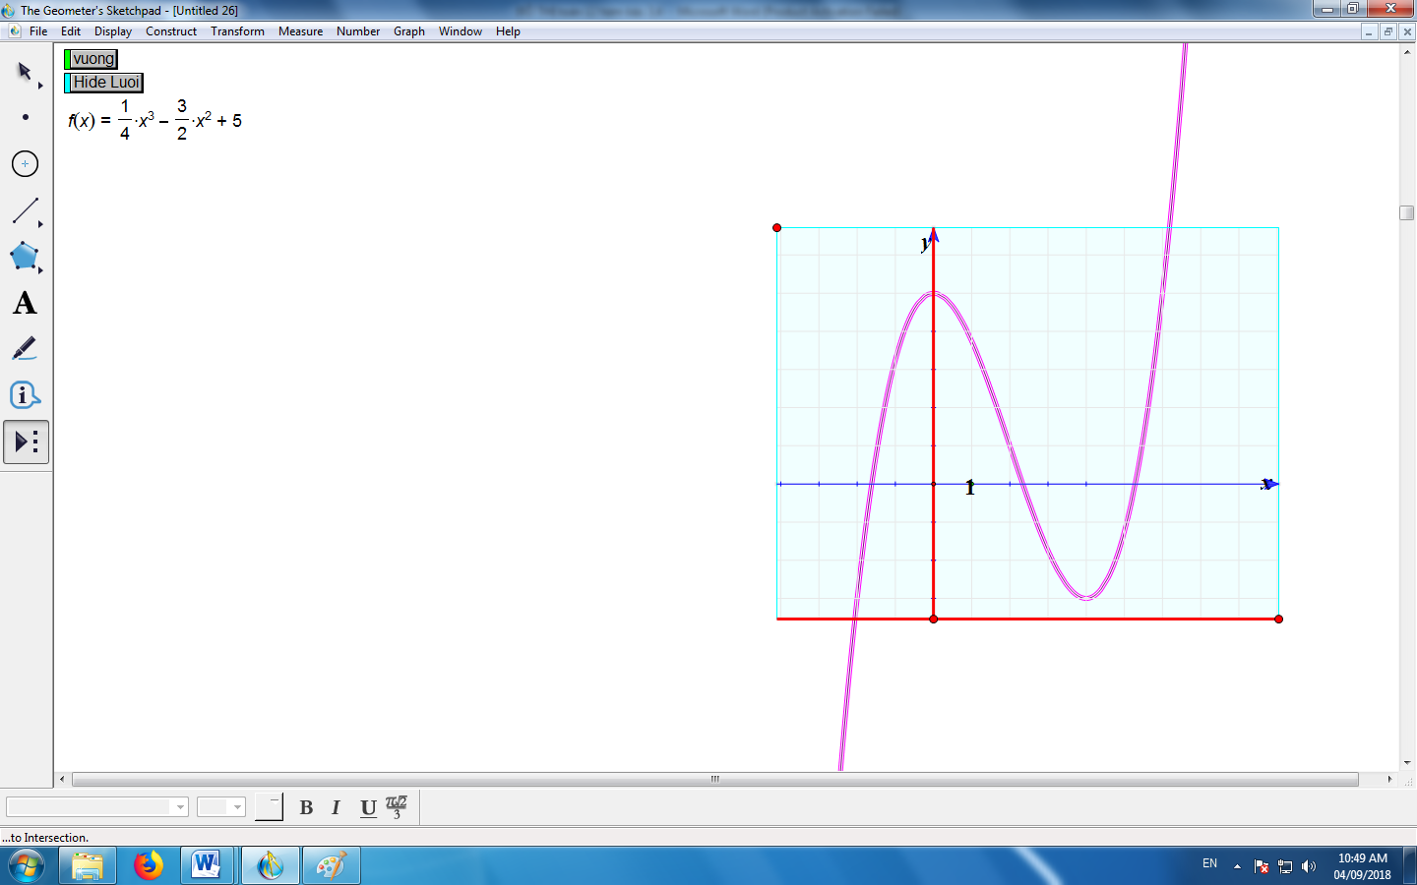
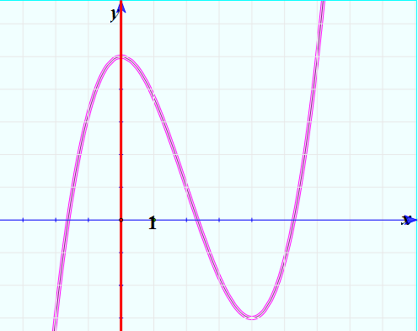
Câu 11
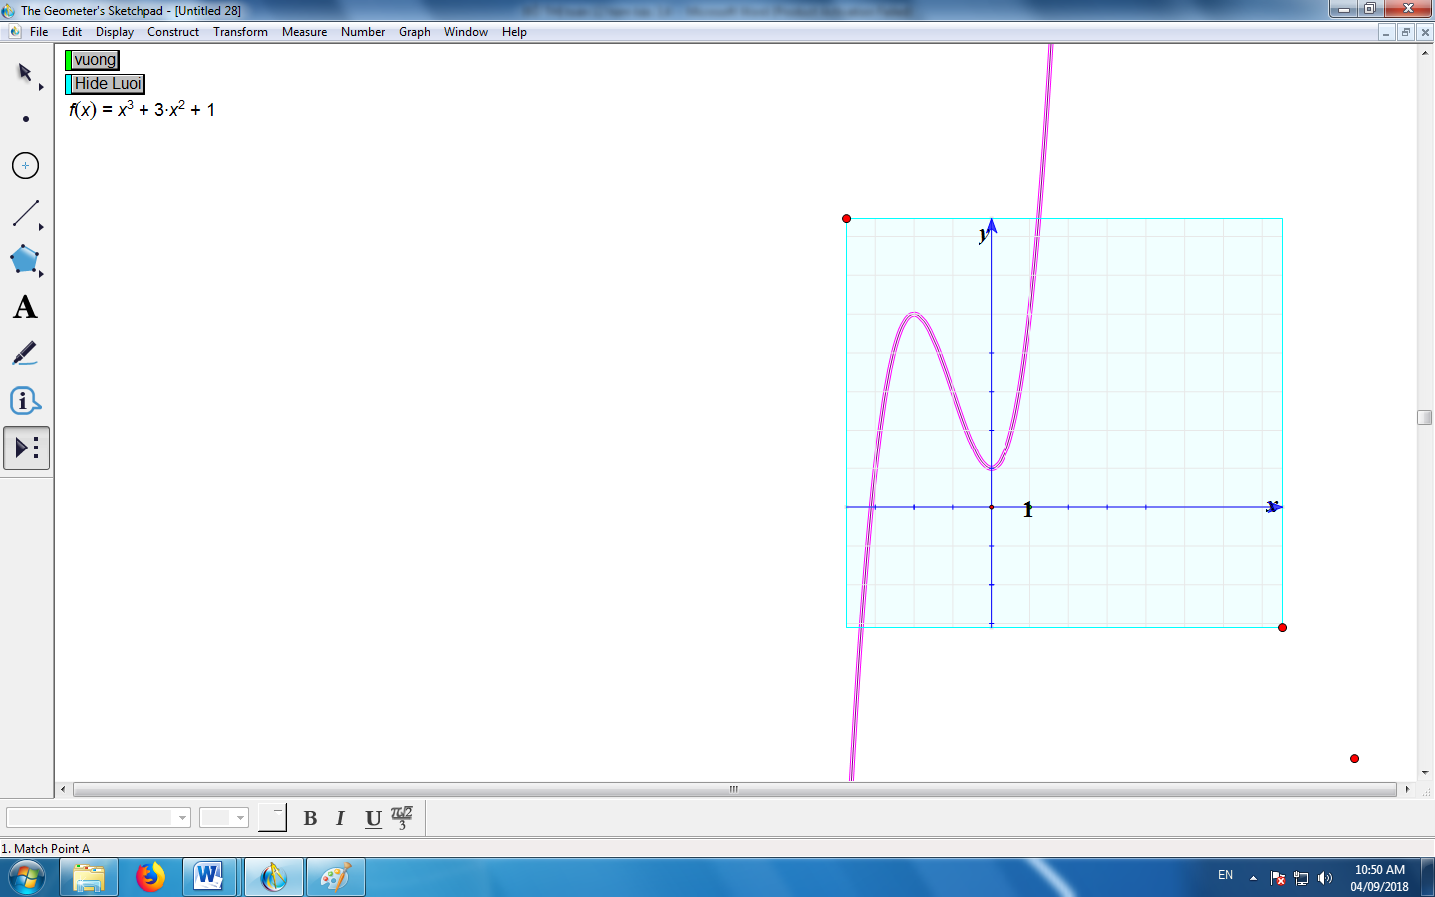
Câu 1: Khảo sát sự biến thiên và vẽ đồ thị hàm số
$$y=f\left(x\right)=x^{3}+3x^{2}+1$$

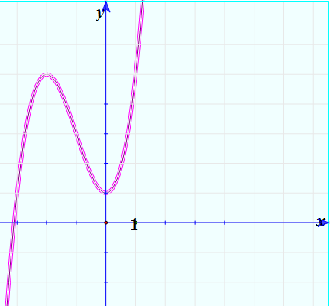
Câu 12
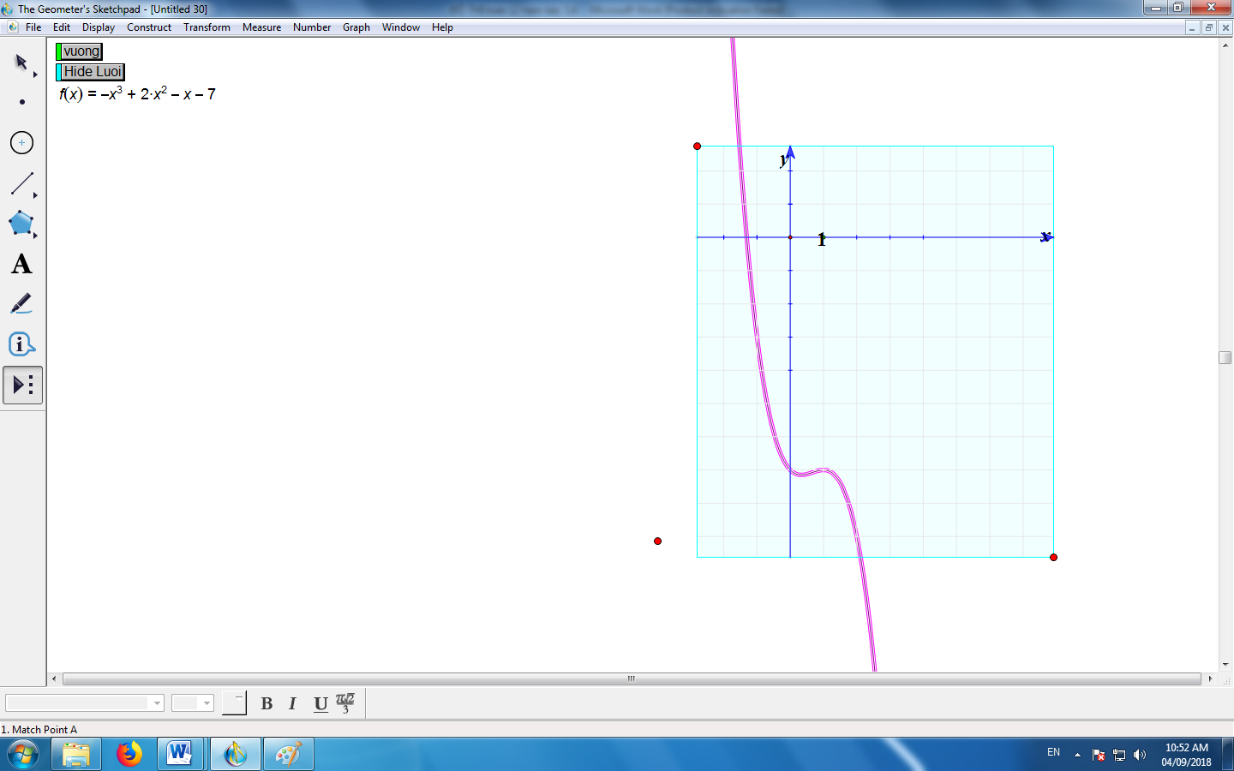

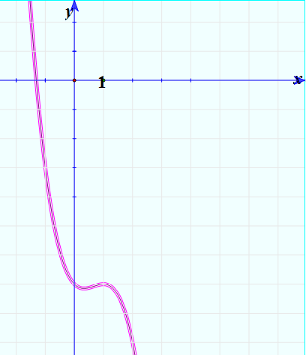
Câu 13
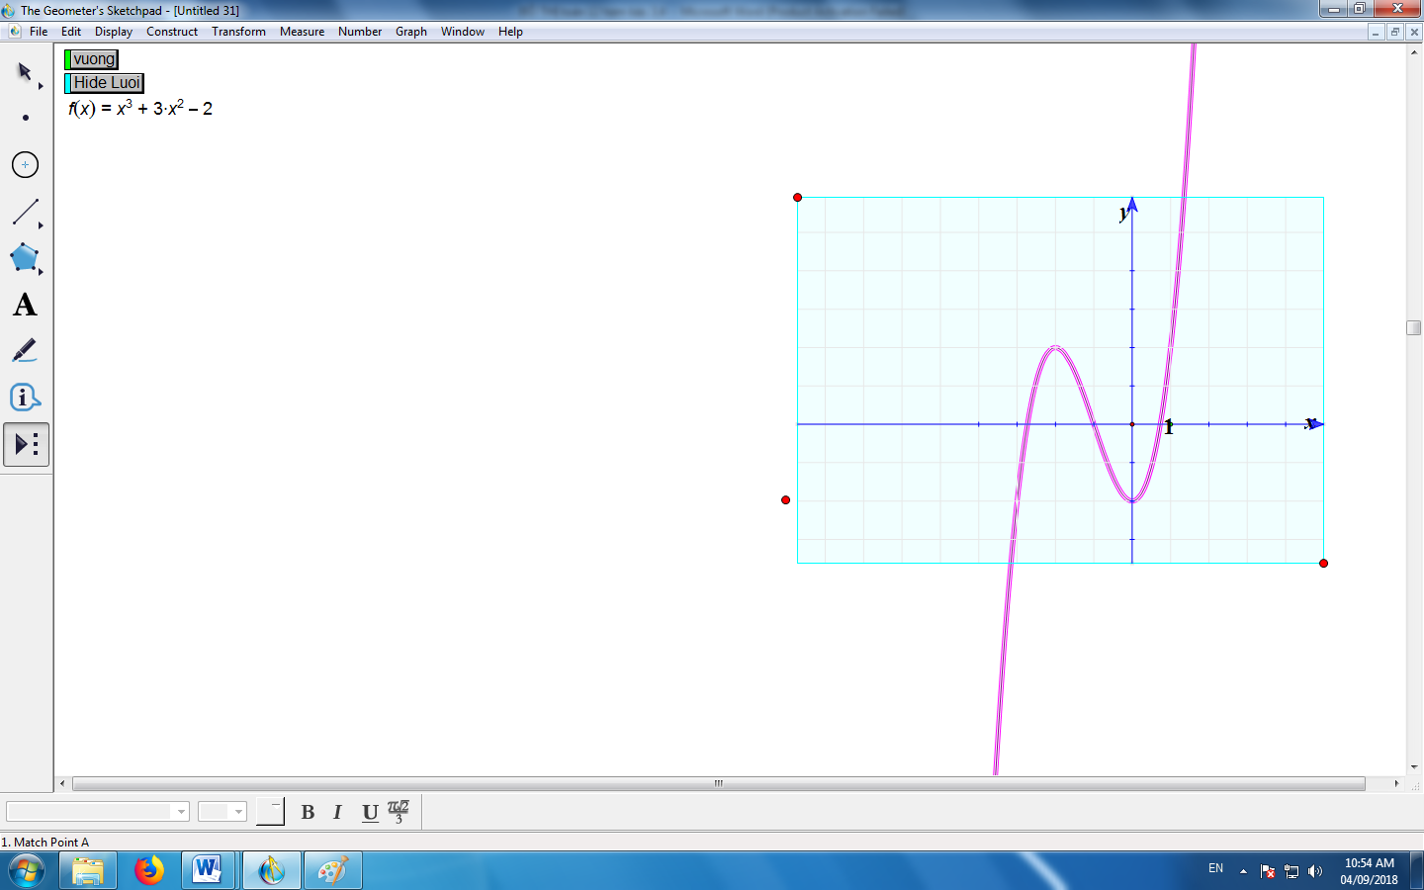
Câu 1: Khảo sát sự biến thiên và vẽ đồ thị hàm số
$$y=f\left(x\right)=x^{3}+3x^{2}-2$$

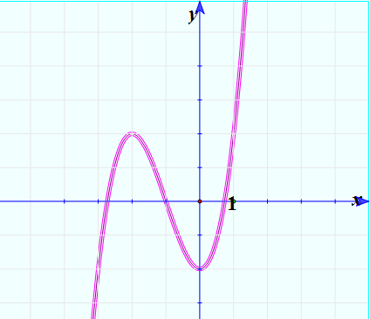
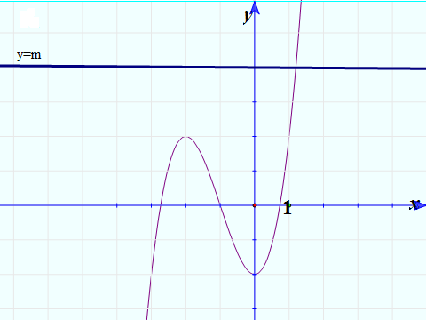
Câu 20:
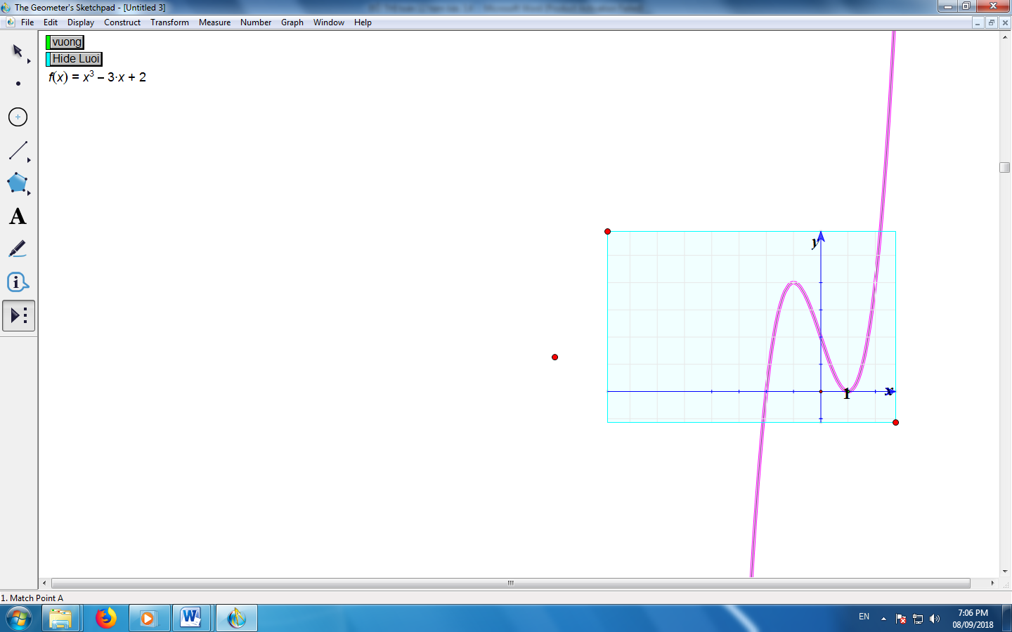\
Câu 1: Khảo sát sự biến thiên và vẽ đồ thị hàm số
$$y=f\left(x\right)=x^{3}-3x+2$$

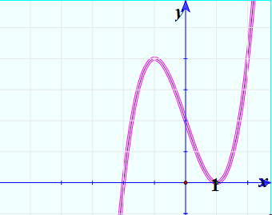
Cau 21:
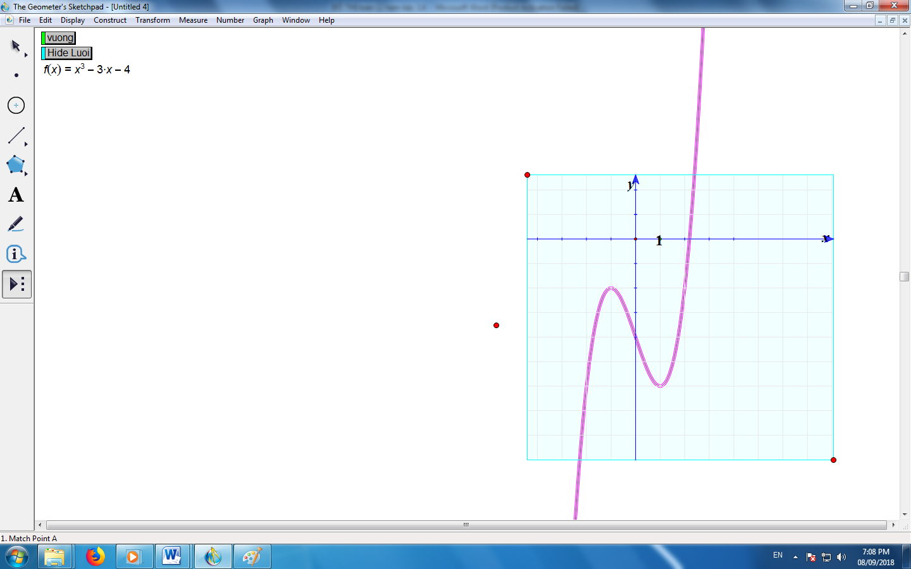
Câu 1: Khảo sát sự biến thiên và vẽ đồ thị hàm số
$$y=f\left(x\right)=x^{3}-3x-4$$

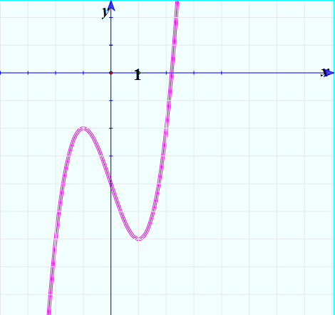
Câu 22
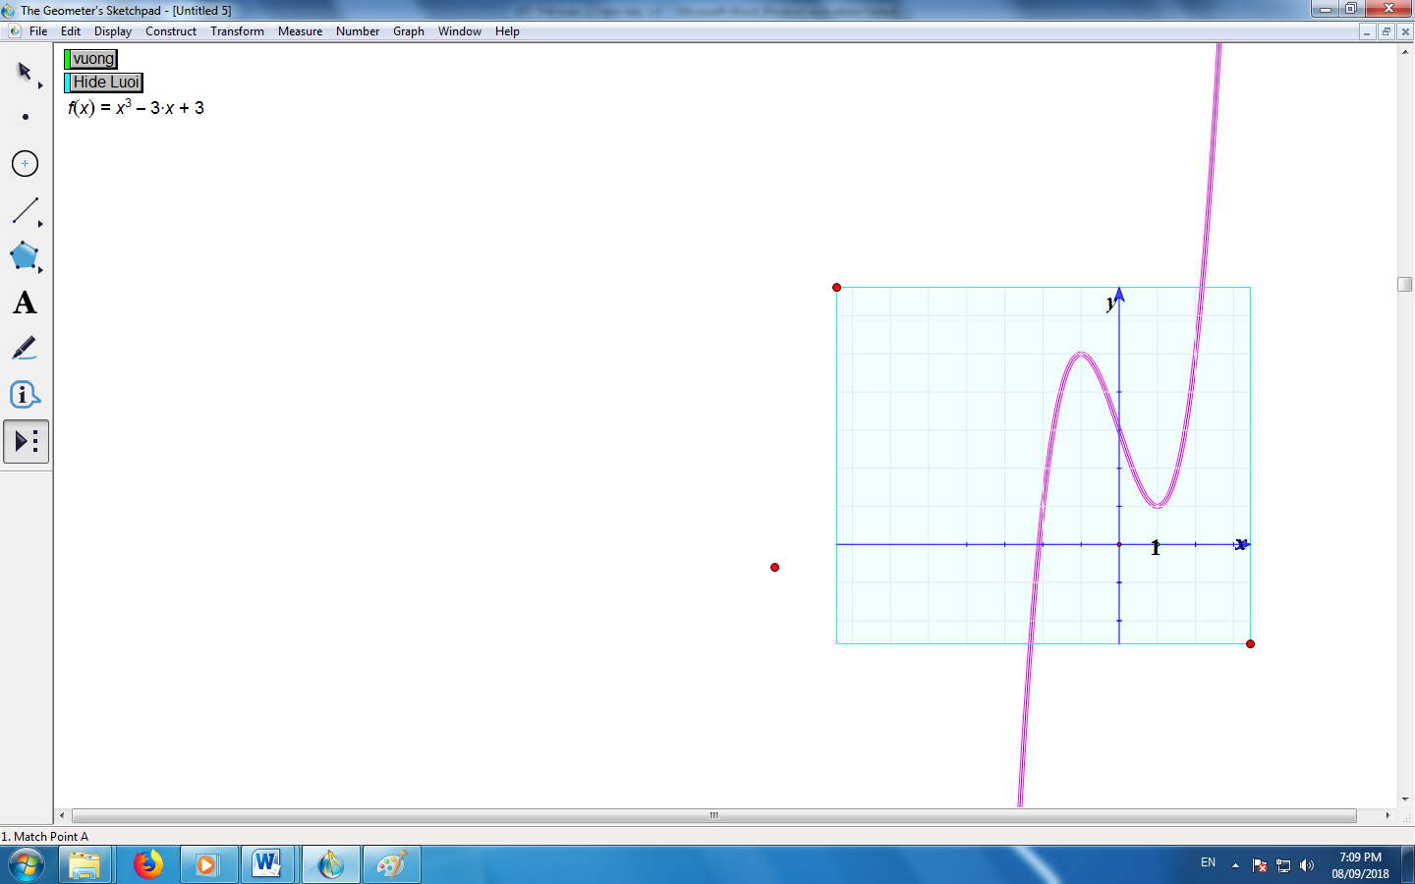 Câu 1: Khảo sát sự biến thiên và vẽ đồ thị hàm số
$$y=f\left(x\right)=x^{3}-3x+3$$

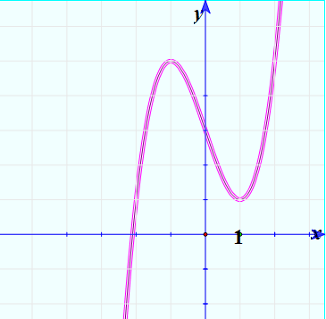
Câu 23
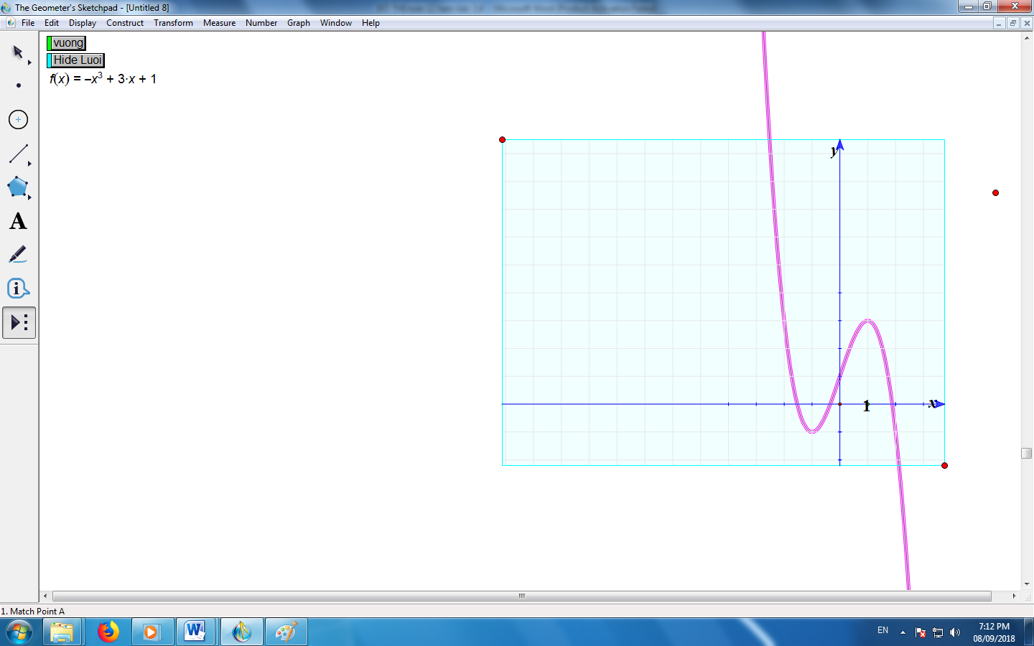 Câu 1: Khảo sát sự biến thiên và vẽ đồ thị hàm số
$$y=f\left(x\right)={-x}^{3}+3x+1$$

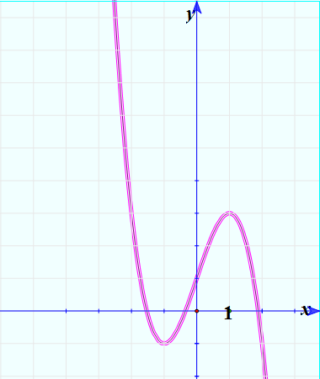
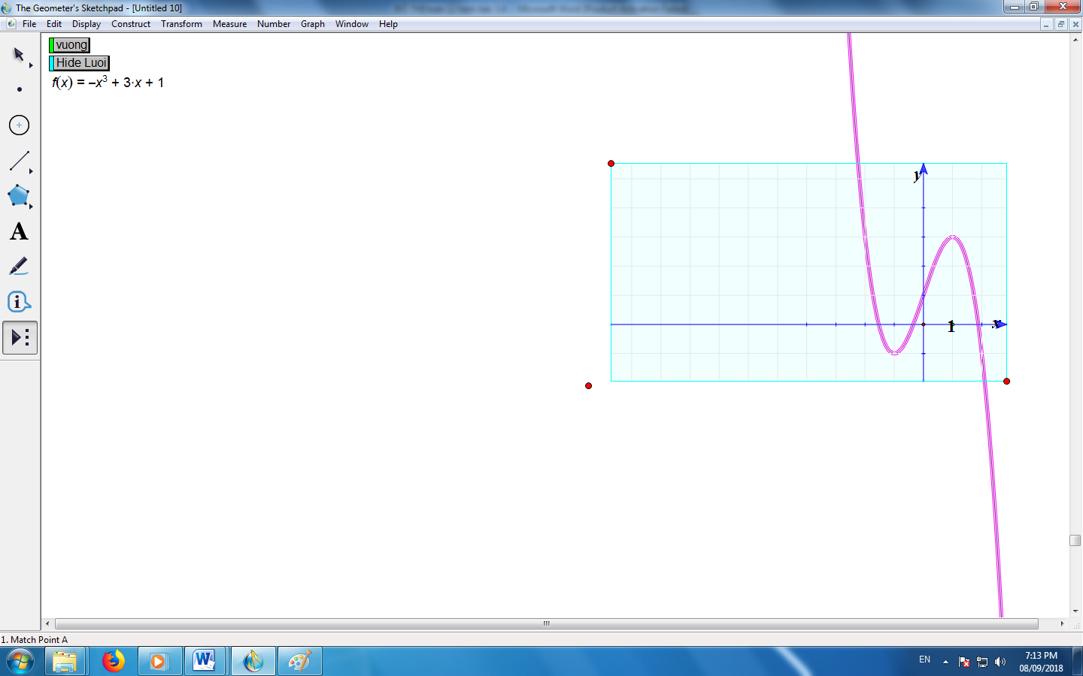
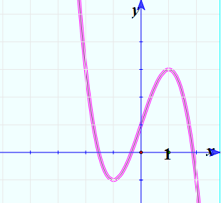

Câu 24:
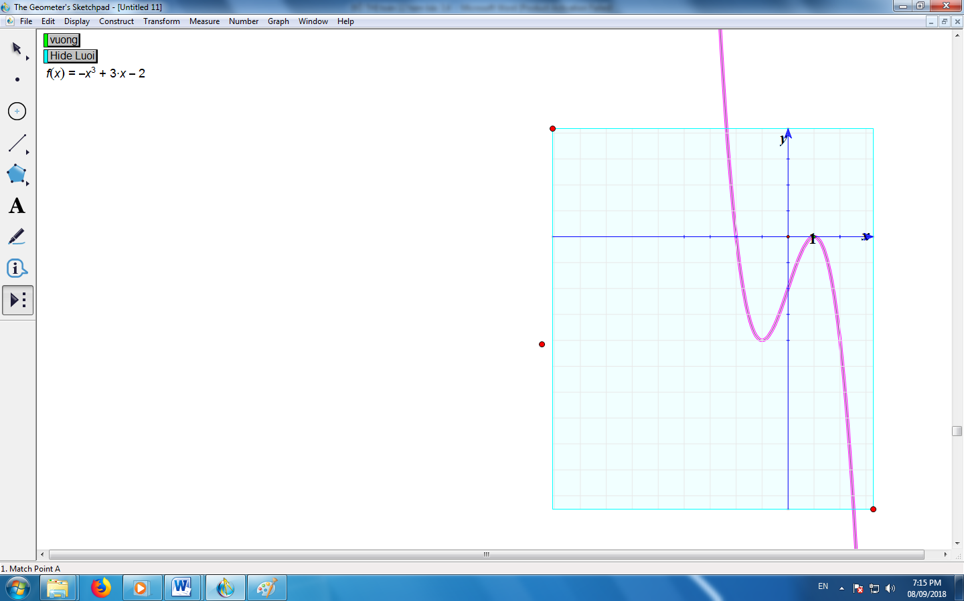
Câu 1: Khảo sát sự biến thiên và vẽ đồ thị hàm số
$$y=f\left(x\right)={-x}^{3}+3x-2$$

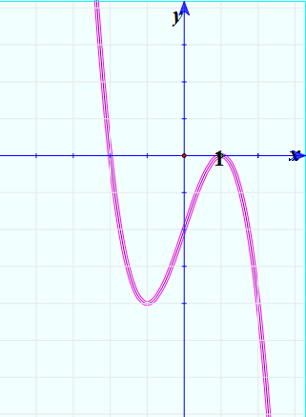
Câu 25
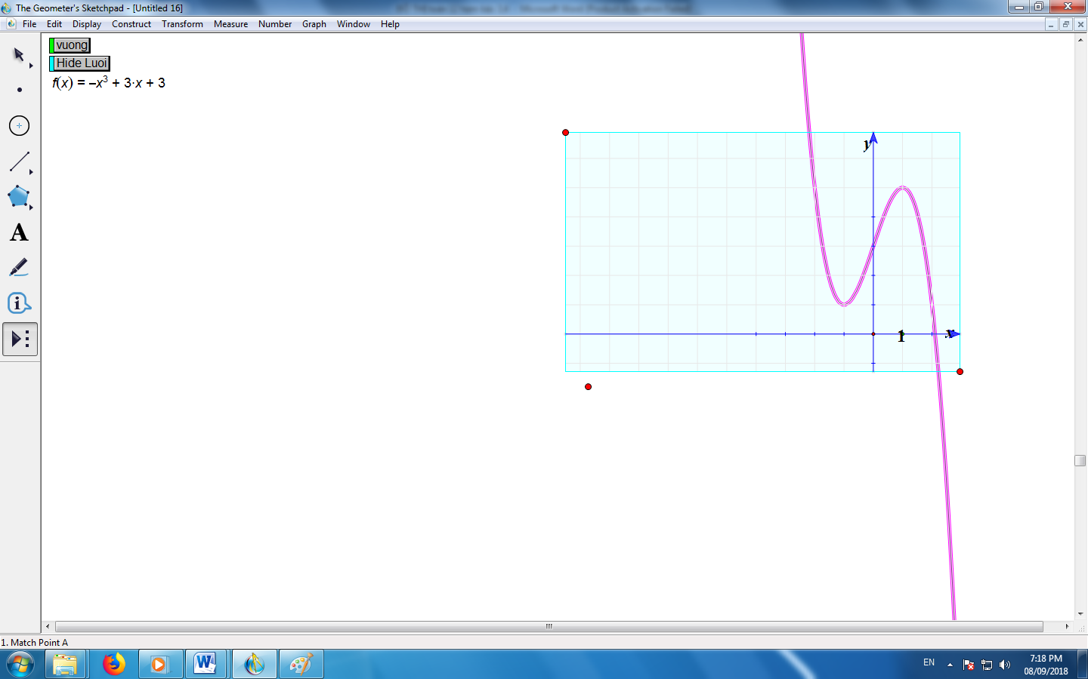

Câu 1: Khảo sát sự biến thiên và vẽ đồ thị hàm số
$$y=f\left(x\right)=-x^{3}+3x+3$$

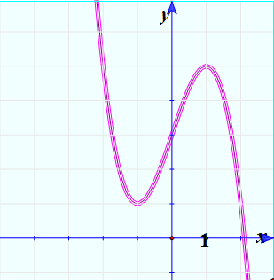
Câu 26
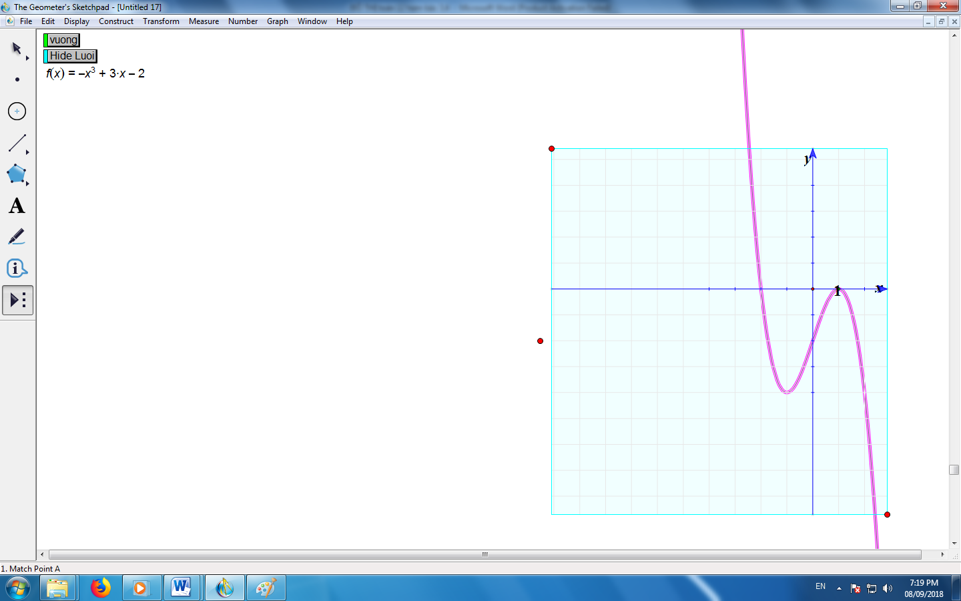
Câu 1: Khảo sát sự biến thiên và vẽ đồ thị hàm số
$$y=f\left(x\right)=-x^{3}+3x-2$$

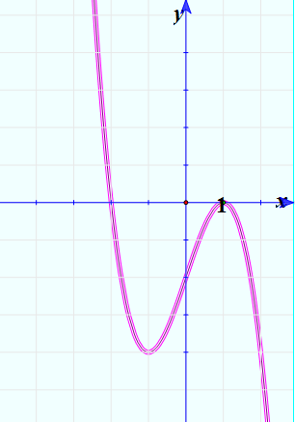
Câu 27

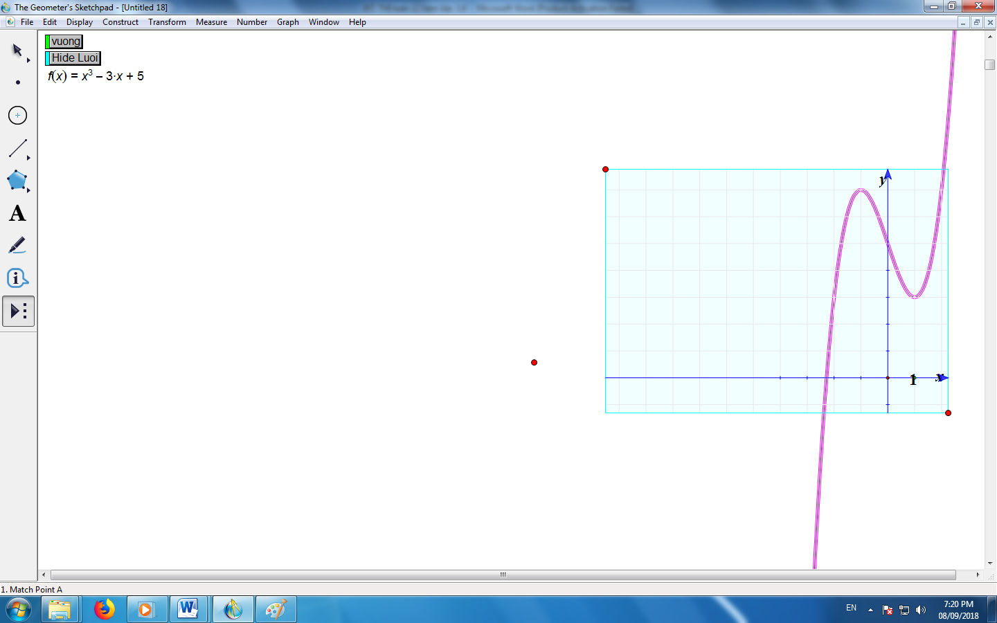

Câu 1: Khảo sát sự biến thiên và vẽ đồ thị hàm số
$$y=f\left(x\right)=x^{3}-3x+5$$

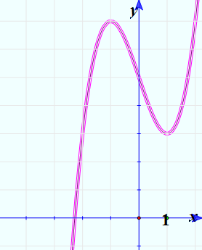
Câu 28
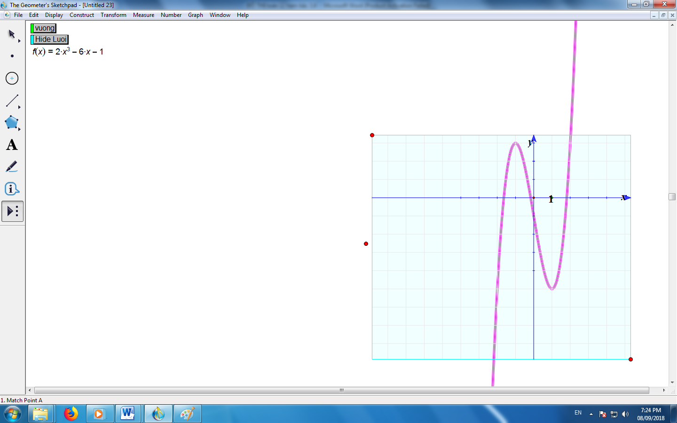
Câu 1: Khảo sát sự biến thiên và vẽ đồ thị hàm số
$$y=f\left(x\right)=2x^{3}-6x-1$$

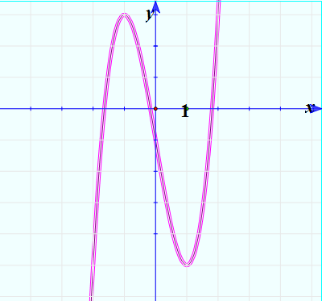
Câu 29
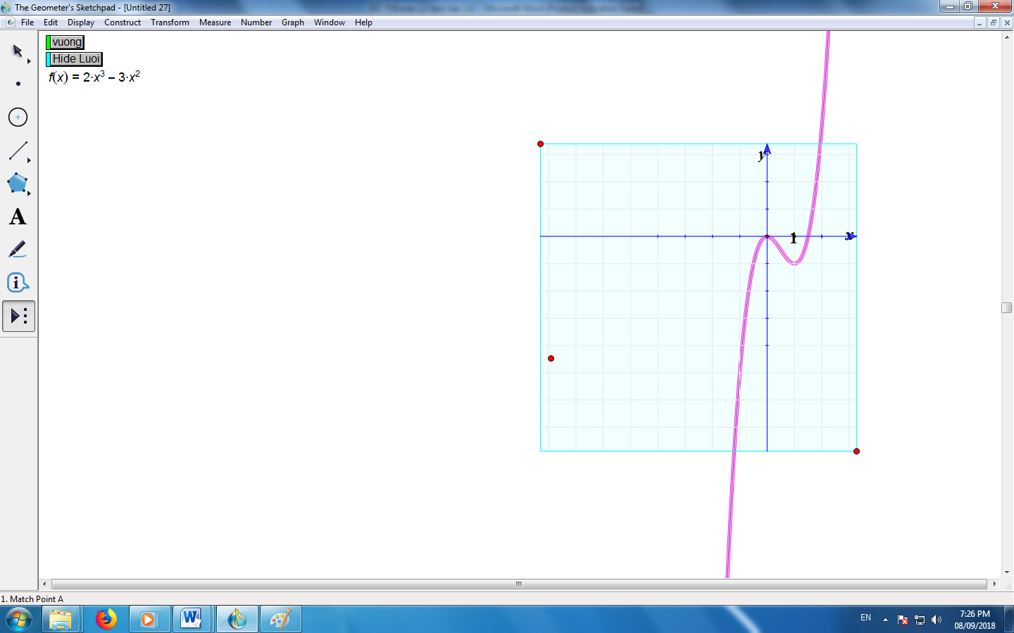
Câu 1: Khảo sát sự biến thiên và vẽ đồ thị hàm số
$$y=f\left(x\right)={2x}^{3}-3x^{2}$$

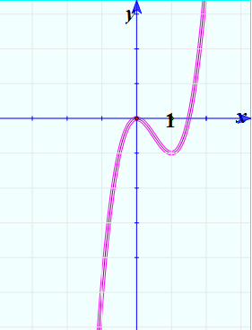
Câu 30
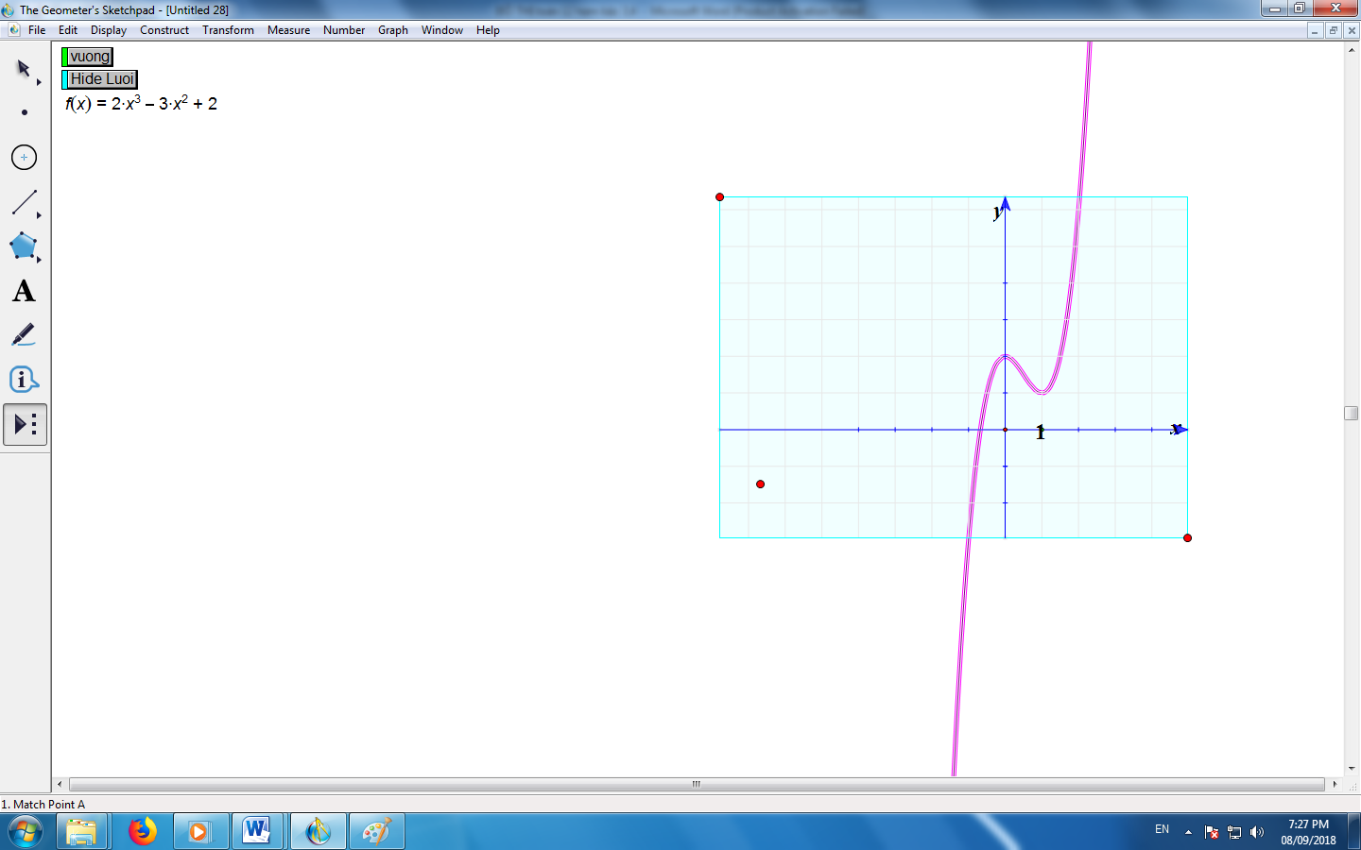
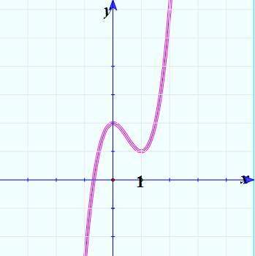
Câu 31
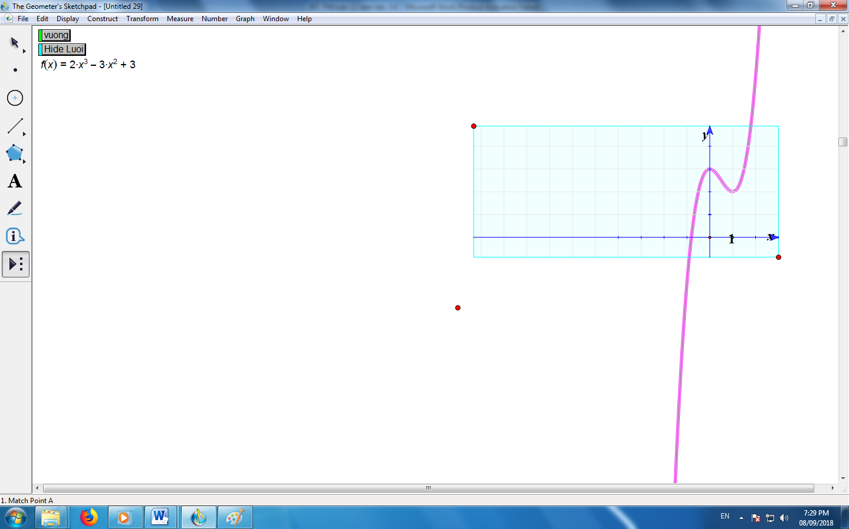
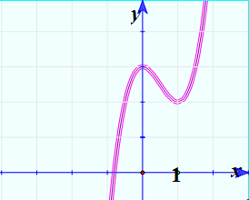
Câu 32
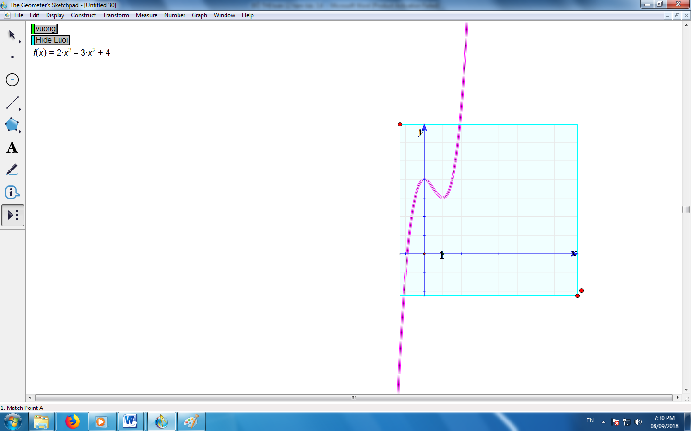
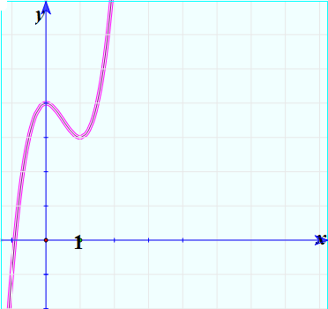
Câu 36
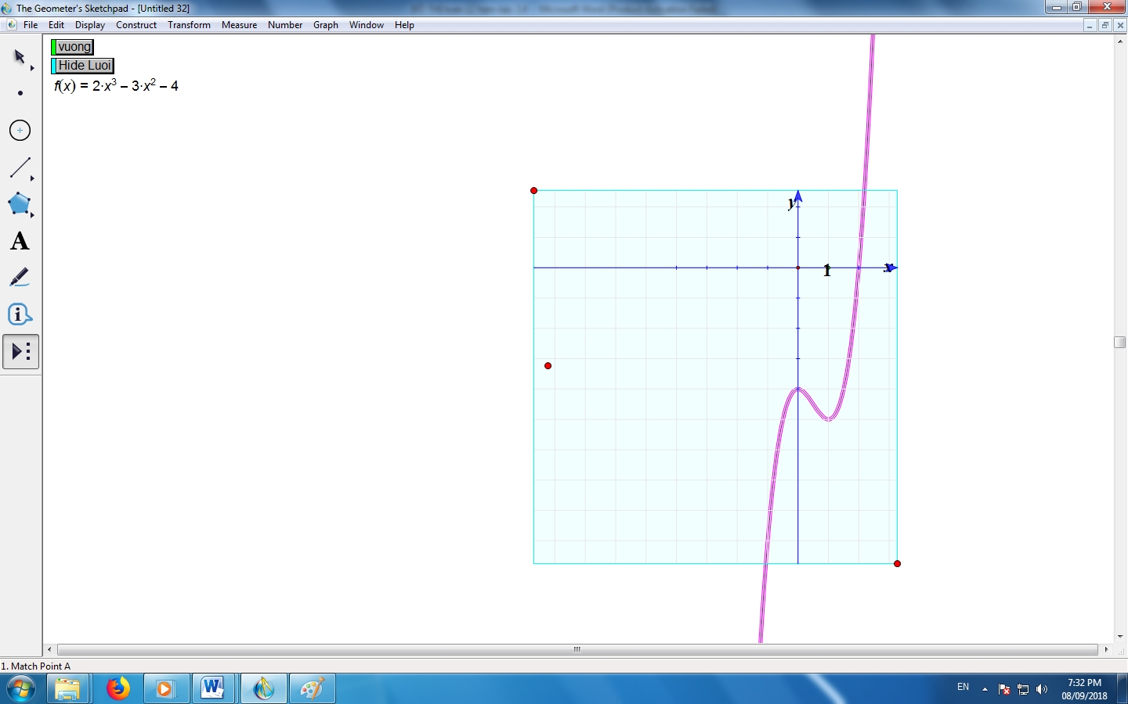

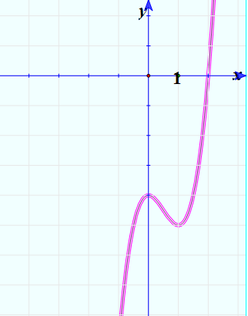
Câu 35
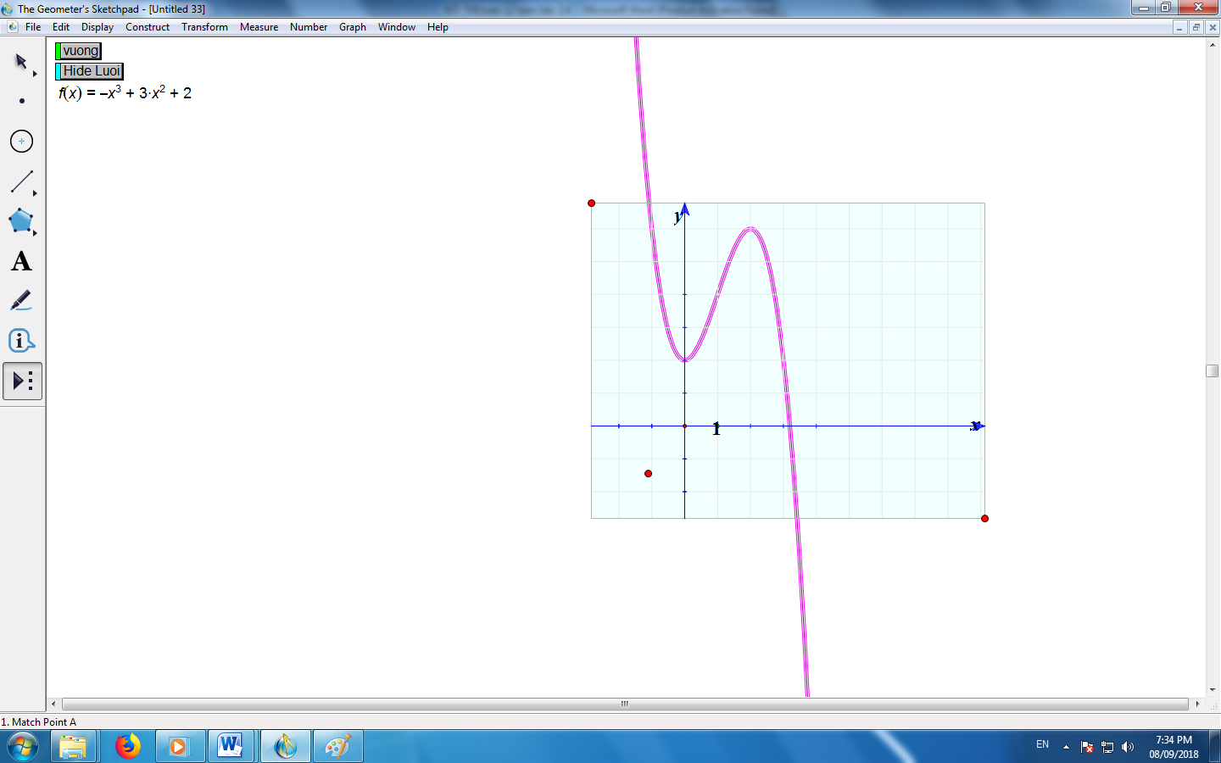

Câu 1: Khảo sát sự biến thiên và vẽ đồ thị hàm số
$$y=f\left(x\right)={-x}^{3}+3x^{2}+2$$

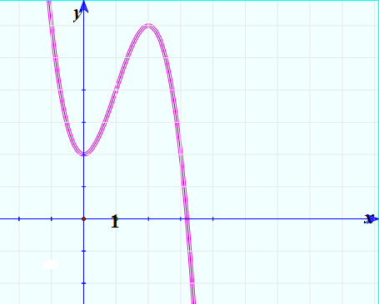
Câu 38
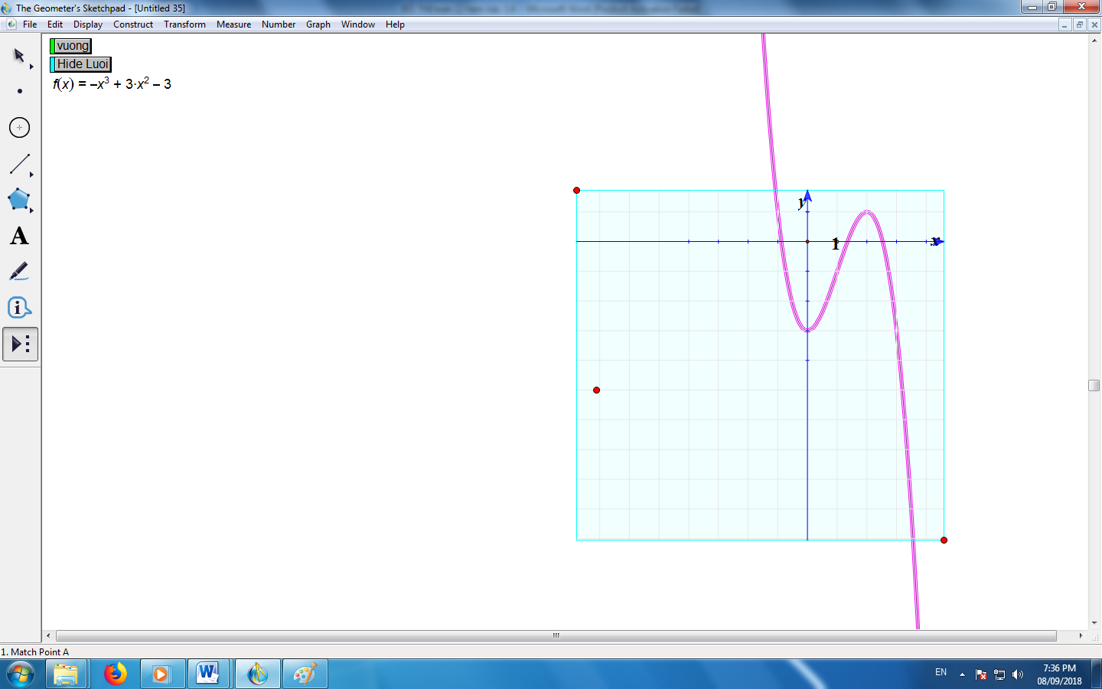
Câu 1: Khảo sát sự biến thiên và vẽ đồ thị hàm số
$$y=f\left(x\right)={-x}^{3}+3x^{2}-3$$

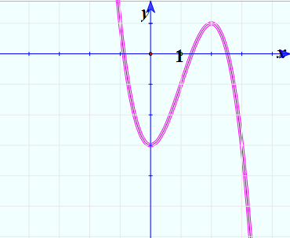
Câu 38
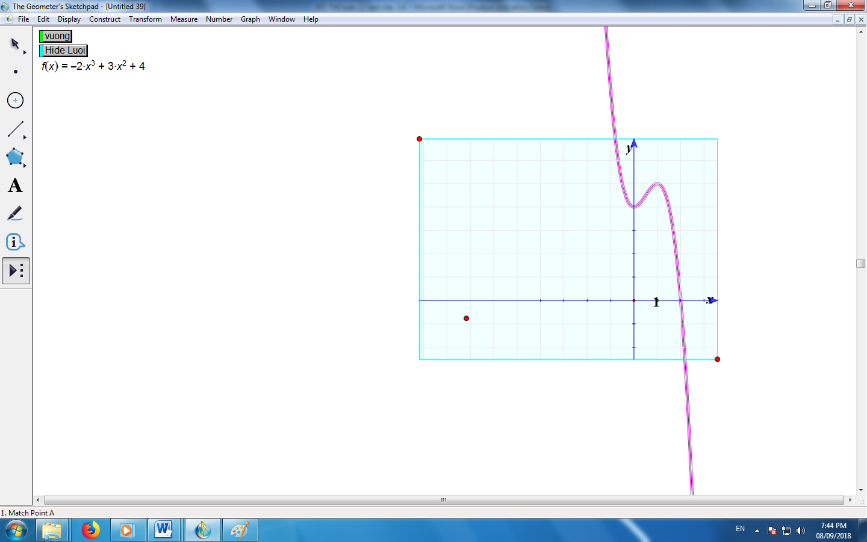
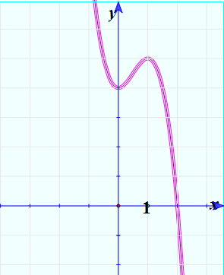

Câu 40
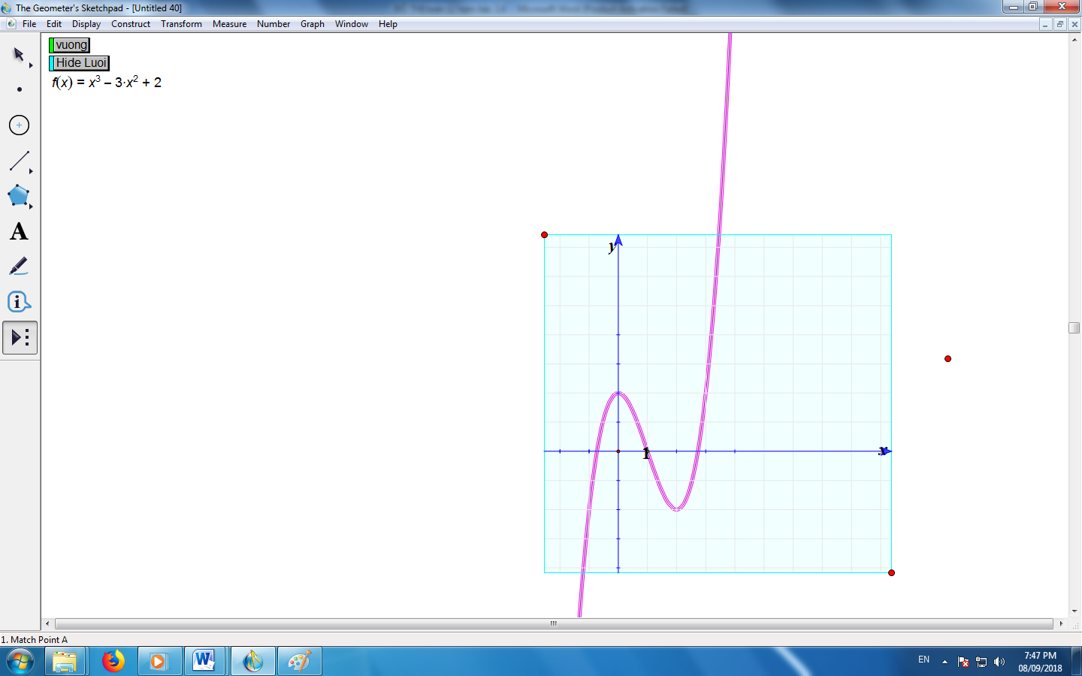
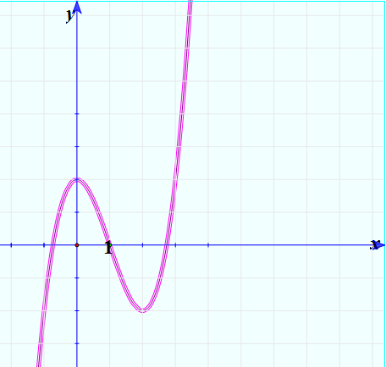
Câu 41
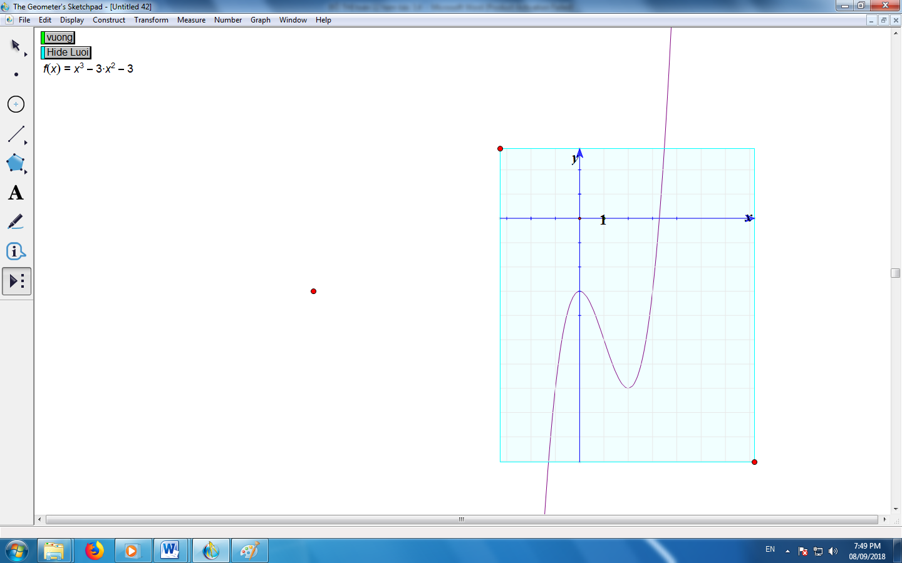

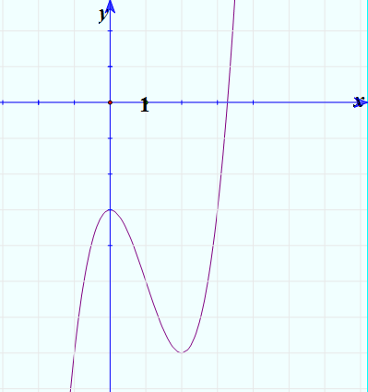
Câu 43
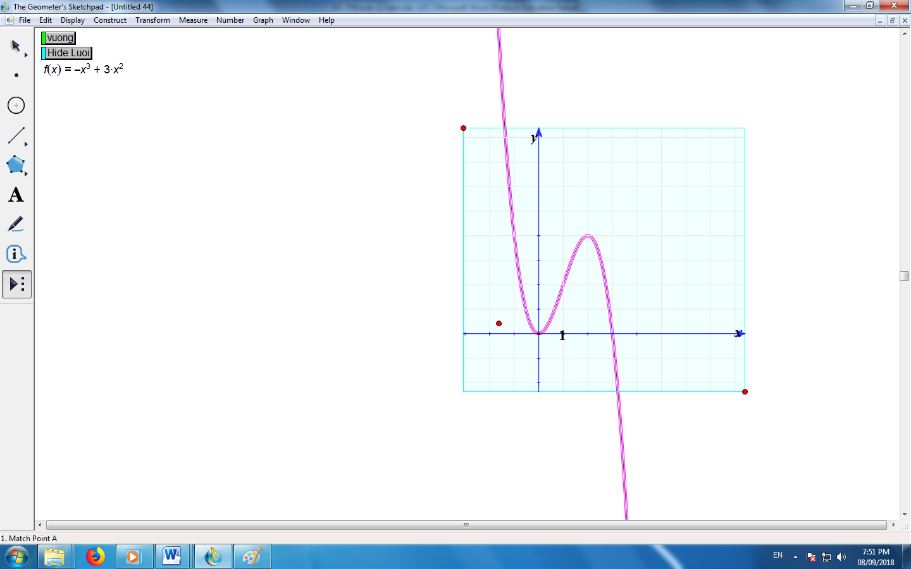
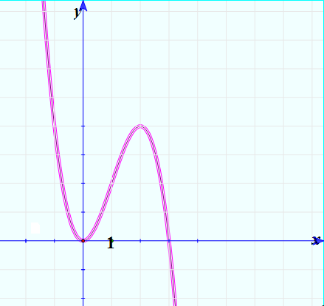
Câu 44
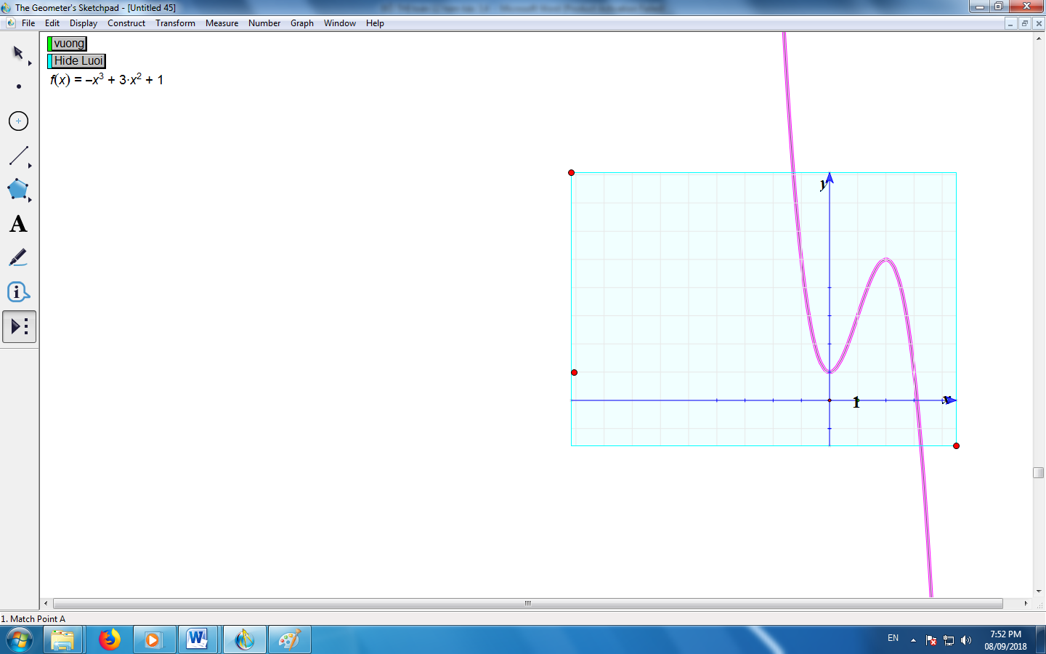
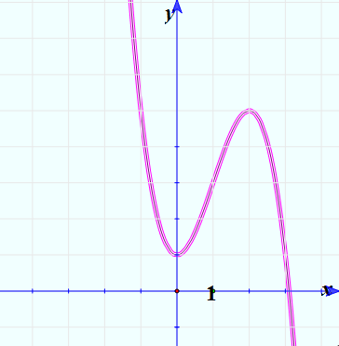

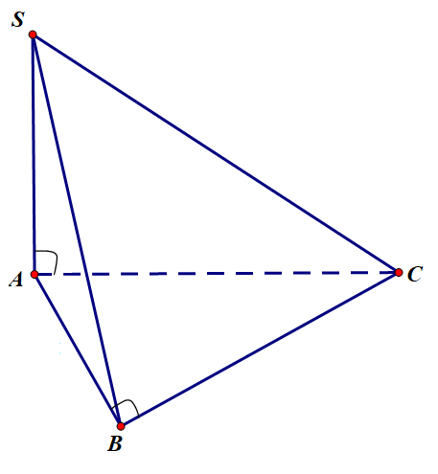

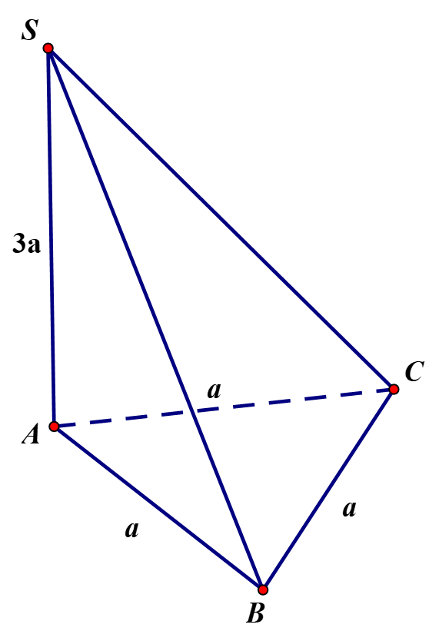

S
C
D
A
B
O

